**BỘ CÔNG THƯƠNG**

**TRƯỜNG ĐẠI HỌC CÔNG NGHIỆP HÀ NỘI**

**------------------------------------------**

**ĐỒ ÁN TỐT NGHIỆP ĐẠI HỌC**

**NGÀNH KỸ THUẬT PHẦN MỀM**

**XÂY DỰNG WEBSITE GIỚI THIỆU VÀ ĐẶT TOUR**

**DU LỊCH VỚI VUE.JS VÀ FIREBASE**

|  |  |
| --- | --- |
| **GVHD:** | **TS. Phạm Văn Hà** |
| **Sinh viên:** | **Nguyễn Quang Minh** |
| **Mã sinh viên:** | **2020604582** |

Hà Nội, Năm 2024

**LỜI CẢM ƠN**

Đối với một sinh viên trường Đại học Công nghiệp Hà Nội, đồ án tốt nghiệp là một minh chứng cho những kiến thức đã có được sau bốn năm học tập. Em xin gửi lời cảm ơn đến trường Đại học Công nghiệp Hà Nội, khoa Công nghệ thông tin đã tạo điều kiện cho em được học tập và làm đồ án tốt nghiệp. Em xin chân thành cảm ơn thầy cô trong khoa Công nghệ thông tin đã giảng dạy với tất cả tâm huyết, truyền dạy cho chúng em tất cả những tri thức quý báu của mình để chúng em có thể vững bước tiếp trên con đường lập nghiệp của mình. Đặc biệt em xin chân thành cảm ơn đến giảng viên **TS. Phạm Văn Hà** Trong suốt quá trình nghiên cứu, thực hiện đồ án tốt nghiệp cô đã luôn giúp đỡ, hướng dẫn tận tình để em có thể hoàn thành đề tài tốt nghiệp này.

Em đã cố gắng hoàn thiện báo cáo đồ án tốt nghiệp một cách tốt nhất trong khả năng của mình, tuy nhiên không thể tránh được những thiếu sót. Em rất mong nhận được sự góp ý của các thầy cô để đồ án tốt nghiệp này của em được hoàn thiện hơn.

Lời cuối cùng em xin chúc thầy cô luôn dồi dào sức khỏe, luôn vui vẻ và thành công trong cuộc sống

Em xin chân thành cảm ơn!

**MỤC LỤC**

DANH MỤC HÌNH ẢNH 1

DANH MỤC BẢNG 3

MỞ ĐẦU 5

1. Lý do chọn đề tài 5

2. Mục tiêu đề tài 5

3. Nội dung nghiên cứu 5

4. Phạm vi đề tài 6

5. Bố cục của đề tài 6

CHƯƠNG 1: KHẢO SÁT HỆ THỐNG 7

1.1 Khảo sát sơ bộ 7

1.1.1 Mục đích: 7

1.1.2 Đối tượng khảo sát: 7

1.1.3 Phương pháp: 7

1.1.4 Kết quả sơ bộ: 15

1.2 Khảo sát chi tiết 16

1.2.1 Hoạt động của hệ thống 16

1.2.2 Các yêu cầu chức năng 16

1.2.1 Các yêu cầu phi chức năng 18

CHƯƠNG 2: PHÂN TÍCH THIẾT KẾ PHẦN MỀM 19

2.1 Các biểu đồ tổng hợp 19

2.2 Phân tích các yêu cầu chức năng 19

2.2.1 Use case đăng ký 19

2.2.2 Use case đăng nhập 20

2.2.3 Use case cập nhật thông tin cá nhân 21

2.2.4 Use case tìm kiếm tour 21

2.2.5 Use case xem danh mục tour 22

2.2.6 Use case xem danh sách tour 22

2.2.7 Use case xem chi tiết tour 23

2.2.8 Use case đặt hàng, thanh toán 23

2.2.9 Use case xem đơn hàng 24

2.2.10 Use case xem hóa đơn 24

2.2.11 Use case xem tin tức 24

2.2.12 Use case quản lý tin tức 25

2.2.13 Use case nhắn tin trực tuyến 26

2.2.14 Use case xem doanh thu 26

2.2.15 Use case quản lý tài khoản 27

2.2.16 Use case quản lý danh mục tour 27

2.2.17 Use case quản lý tour 28

2.2.18 Use case quản lý đơn hàng 29

2.2.19 Use case quản lý mã giảm giá 29

CHƯƠNG 3: PHÁT TRIỂN PHẦN MỀM 31

3.1 Thiết kế kiến trúc phần mềm 31

3.1.1 Mô hình kiến trúc 31

3.1.2 Mô tả kiến trúc 31

3.2 Thiết kế các thành phần phần mềm 33

3.2.1 Use case đăng ký 33

3.2.2 Use case đăng nhập 34

3.2.3 Use case cập nhật thông tin cá nhân 35

3.2.4 Use case tìm kiếm tour 36

3.2.5 Use case xem danh mục tour 37

3.2.6 Use case xem danh sách tour 38

3.2.7 Use case xem chi tiết tour 39

3.2.8 Use case đặt hàng, thanh toán 40

3.2.9 Use case xem đơn hàng 41

3.2.10 Use case xem hóa hơn 42

3.2.1 Use case nhắn tin trực tuyến 43

3.2.2 Use case xem tin tức 44

3.2.3 Use case quản lý tin tức 45

3.2.4 Use case xem doanh thu 47

3.2.5 Use case quản lý tài khoản 48

3.2.6 Use case quản lý danh mục tour 49

3.2.7 Use case quản lý tour 51

3.2.8 Use case quản lý đơn hàng 53

3.2.9 Use case quản lý mã giảm giá 55

3.3 Thiết kế cơ sở dữ liệu 57

3.3.1 Mô hình hóa dữ liệu 57

3.3.2 Thiết kế bảng 58

3.4 Thiết kế giao diện 65

3.4.1 Giao diện người dùng 65

3.4.2 Giao diện quản lý 69

CHƯƠNG 4: CÀI ĐẶT VÀ KIỂM THỬ PHẦN MỀM 73

4.1 Cài đặt chương trình 73

4.1.1 Cài đặt Vue.js 73

4.1.2 Cài đặt Java Spring Boot 73

4.1.3 Cài đặt MySQL 73

4.1.4 Khởi tạo và thiết lập Firebase 74

4.1.5 Cài đặt Redis 74

4.1.6 Lưu ý: 74

4.2 Kế hoạch kiểm thử 75

4.3 Các ca kiểm thử 76

4.3.1 Chức năng phía người dùng 76

4.3.2 Chức năng phía người quản trị 81

KẾT LUẬN VÀ HƯỚNG PHÁT TRIỂN 89

TÀI LIỆU THAM KHẢO 90

# DANH MỤC HÌNH ẢNH

Hình 2.1: Biểu đồ use case tổng hợp 19

Hình 3.1: Biểu đồ trình tự use case đăng ký 33

Hình 3.2: Biểu đồ lớp phân tích use case đăng ký 33

Hình 3.3: Biểu đồ trình tự use case đăng nhập 34

Hình 3.4: Biểu đồ lớp phân tích use case đăng nhập 34

Hình 3.5: Biểu đồ trình tự use case cập nhật thông tin 35

Hình 3.6: Biểu đồ lớp phân tích use case cập nhật thông tin cá nhân 35

Hình 3.7: Biểu đồ trình tự use case tìm kiếm tour 36

Hình 3.8: Biểu đồ lớp phân tích use case tìm kiếm tour 36

Hình 3.9: Biểu đồ trình tự use case xem danh mục tour 37

Hình 3.10: Biểu đồ lớp phân tích use case xem danh mục tour 37

Hình 3.11: Biểu đồ trình tự use case xem danh sách tour 38

Hình 3.12: Biểu đồ lớp phân tích use case xem danh sách tour 38

Hình 3.13: Biểu đồ trình tự use case xem chi tiết tour 39

Hình 3.14: Biểu đồ lớp phân tích use case xem chi tiết tour 39

Hình 3.15: Biểu đồ trình tự use case 40

Hình 3.16: Biểu đồ lớp phân tích use case đặt hàng, thanh toán 40

Hình 3.17: Biểu đồ trình tự use case xem đơn hàng 41

Hình 3.18: Biểu đồ lớp phân tích use case xem đơn hàng 41

Hình 3.19: Biểu đồ trình tự use case xem hóa hơn 42

Hình 3.20: Biểu đồ lớp phân tích use case xem hóa hơn 42

Hình 3.21: Biểu đồ trình tự use case nhắn tin trực tuyến 43

Hình 3.22: Biểu đồ lớp phân tích use case nhắn tin trực tuyến 43

Hình 3.23: Biểu đồ trình tự use case xem tin tức 44

Hình 3.24: Biểu đồ lớp phân tích use case xem tin tức 44

Hình 3.25: Biểu đồ trình tự use case quản lý tin tức 45

Hình 3.26: Biểu đồ lớp phân tích use case quản lý tin tức 46

Hình 3.27: Biểu đồ trình tự use case xem doanh thu 47

Hình 3.28: Biểu đồ lớp phân tích use case xem doanh thu 47

Hình 3.29: Biểu đồ trình tự use case quản lý tài khoản 48

Hình 3.30: Biểu đồ lớp phân tích use case quản lý tài khoản 48

Hình 3.31: Biểu đồ trình tự use case quản lý danh mục tour 49

Hình 3.32: Biểu đồ lớp phân tích use case quản lý danh mục tour 50

Hình 3.33: Biểu đồ trình tự use case quản lý tour 51

Hình 3.34: Biểu đồ lớp phân tích use case quản lý tour 52

Hình 3.35: Biểu đồ trình tự use case quản lý đơn hàng 53

Hình 3.36: Biểu đồ lớp phân tích use case quản lý đơn hàng 54

Hình 3.37: Biểu đồ trình tự use case quản lý mã giảm giá 55

Hình 3.38: Biểu đồ lớp phân tích use case quản lý mã giảm giá 56

Hình 3.39: Biểu đồ mô hình hóa dữ liệu 57

Hình 3.40: Giao diện trang đăng nhập 65

Hình 3.41: Giao diện trang chủ 65

Hình 3.42: Giao diện trang xem danh sách tour 66

Hình 3.43: Giao diện trang xem chi tiết tour 66

Hình 3.44: Giao diện trang đặt hàng, thanh toán 67

Hình 3.45: Giao diện trang xem đơn hàng 67

Hình 3.46: Giao diện trang thông tin tài cá nhân 68

Hình 3.47: Giao diện nhắn tin trực tuyến 68

Hình 3.48: Giao diện trang trang chủ quản lý 69

Hình 3.49: Giao diện trang quản lý tour 69

Hình 3.50: Giao diện trang quản lý danh mục tour 70

Hình 3.51: Giao diện trang quản lý tài khoản 70

Hình 3.52: Giao diện trang quản lý đơn hàng 71

Hình 3.53: Giao diện trang quản lý mã giảm giá 71

Hình 3.54: Giao diện trang quản lý tin tức 72

# DANH MỤC BẢNG

Bảng 1.1: Kế hoạch phỏng vấn chủ doanh nghiệp 8

Bảng 1.2: Mẫu phiếu phỏng vấn chủ doanh nghiệp 9

Bảng 1.3: Kế hoạch phỏng vấn quản lý cửa hàng 12

Bảng 1.4: Mẫu phỏng vấn quản lý cửa hàng 13

Bảng 2.1: Phân tích use case đăng ký 19

Bảng 2.2: Phân tích use case đăng nhập 20

Bảng 2.3: Phân tích use case cập nhật thông tin cá nhân 21

Bảng 2.4: Phân tích use case tìm kiếm tour 21

Bảng 2.5: Phân tích use case xem danh mục tour 22

Bảng 2.6: Phân tích use case xem danh sách tour 22

Bảng 2.7: Phân tích use case xem chi tiết tour 23

Bảng 2.8: Phân tích use case đặt hàng, thanh toán 23

Bảng 2.9: Phân tích use case xem đơn hàng 24

Bảng 2.10: Phân tích use case xem hóa đơn 24

Bảng 2.11: Phân tích use case xem tin tức 24

Bảng 2.12: Phân tích use case quản lý tin tức 25

Bảng 2.13: Phân tích use case nhắn tin trực tuyến 26

Bảng 2.14: Phân tích use case xem doanh thu 26

Bảng 2.15: Phân tích use case quản lý tài khoản 27

Bảng 2.16: Phân tích use case quản lý danh mục tour 27

Bảng 2.17: Phân tích use case quản lý tour 28

Bảng 2.18: Phân tích use case quản lý đơn hàng 29

Bảng 2.19: Phân tích use case quản lý mã giảm giá 29

Bảng 3.1: Bảng User 58

Bảng 3.2: Bảng Role 58

Bảng 3.3 Bảng User_role 58

Bảng 3.4: Bảng Order 59

Bảng 3.5: Bảng Tour_schedule 60

Bảng 3.6: Bảng Category 60

Bảng 3.7: Bảng Tour 61

Bảng 3.8: Bảng Tour_gallery 62

Bảng 3.9: Bảng Customer 62

Bảng 3.10: Bảng Order_customer 63

Bảng 3.11: Bảng Post 63

Bảng 3.12: Bảng Tour_tour_schedule_list 63

Bảng 3.13: Bảng Tour_tour_gallery_list 64

Bảng 3.14: Bảng Voucher 64

Bảng 3.14: Bảng Chat 64

Bảng 4.1: Test case kiểm thử chức năng đăng ký 76

Bảng 4.2: Test case kiểm thử chức năng đăng nhập 76

Bảng 4.3: Test case kiểm thử chức năng cập nhật thông tin cá nhân 77

Bảng 4.4: Test case kiểm thử chức năng tìm kiếm tour 77

Bảng 4.5: Test case kiểm thử chức năng xem danh sách tour 78

Bảng 4.6: Test case kiểm thử chức năng xem chi tiết tour 78

Bảng 4.7: Test case kiểm thử chức năng đặt hàng, thanh toán 78

Bảng 4.8: Test case kiểm thử chức năng xem đơn hàng 79

Bảng 4.9: Test case kiểm thử chức năng xem hóa hơn 80

Bảng 4.10: Test case kiểm thử chức năng xem tin tức 80

Bảng 4.11: Test case kiểm thử chức năng nhắn tin trực tuyến 80

Bảng 4.12: Test case kiểm thử chức năng quản lý tin tức 81

Bảng 4.13: Test case kiểm thử chức năng xem doanh thu 82

Bảng 4.14: Test case kiểm thử chức năng quản lý tài khoản 82

Bảng 4.15: Test case kiểm thử chức năng quản lý danh mục tour 83

Bảng 4.16: Test case kiểm thử chức năng quản lý tour 84

Bảng 4.17: Test case kiểm thử chức năng quản lý đơn hàng 86

Bảng 4.18: Test case kiểm thử chức năng quản lý mã giảm giá 87

# MỞ ĐẦU

## Lý do chọn đề tài

Trong những năm gần đây, ngành du lịch đã chứng kiến sự tăng trưởng vượt bậc, trở thành một trong những ngành kinh tế mũi nhọn với sự góp mặt của hàng loạt doanh nghiệp lớn nhỏ. Song song với xu hướng phát triển đó, công nghệ thông tin đã và đang thay đổi cách thức hoạt động của ngành này, từ việc tìm kiếm thông tin đến đặt dịch vụ du lịch trực tuyến. Để bắt kịp với những thay đổi này, việc phát triển một website giới thiệu và đặt tour du lịch trở nên cần thiết và có giá trị thiết thực.

## Mục tiêu đề tài

Làm chủ công nghệ Vue.js và Firebase, phân tích, thiết kế, xây dựng website cung cấp tour du lịch, đáp ứng các yêu cầu cơ bản của một trang web du lịch và xây dựng được báo cáo đồ án đúng quy định.

## Nội dung nghiên cứu

Nội dung tập trung vào việc phân tích, thiết kế và triển khai hệ thống website từ phía người dùng (frontend) sử dụng Vue.js, cũng như xây dựng backend sử dụng Java Spring Boot và cơ sở dữ liệu MySQL để quản lý thông tin về các tour du lịch. Firebase Realtime Database sẽ được tích hợp để cung cấp tính năng chat trực tuyến và đồng bộ dữ liệu thời gian thực giữa các người dùng. Nội dung cụ thể bao gồm:

* Xây dựng giao diện người dùng (frontend) với Vue.js: Thiết kế và phát triển các thành phần giao diện như trang chủ, trang giới thiệu tour, trang chi tiết tour, trang đặt tour, trang liên hệ, tích hợp tính năng chat trực tuyến.
* Xây dựng backend với Java Spring Boot: Xây dựng API để cung cấp dữ liệu cho frontend, xử lý logic nghiệp vụ như tìm kiếm tour, đặt tour, quản lý thông tin khách hàng, tích hợp với MySQL để lưu trữ dữ liệu.
* Tích hợp Firebase Realtime Database: Sử dụng Realtime Database của Firebase để lưu trữ và đồng bộ dữ liệu chat trực tuyến, đảm bảo tính năng chat hoạt động mượt mà và tức thì.
* Triển khai và kiểm thử: Triển khai website lên môi trường hosting, thực hiện kiểm thử toàn diện để đảm bảo tính ổn định, bảo mật và hiệu suất của hệ thống.

## Phạm vi đề tài

Phạm vi của đồ án tập trung vào việc xây dựng và hoàn thiện hệ thống website giới thiệu và đặt tour du lịch, bao gồm các chức năng chính như: hiển thị danh sách tour du lịch, chi tiết tour du lịch, đặt tour du lịch, tìm kiếm tour du lịch theo các tiêu chí, và chat trực tuyến.

Đồ án sẽ không đi sâu vào việc phát triển các tính năng phức tạp khác như thanh toán trực tuyến hay xử lý đơn hàng, mà tập trung vào việc xây dựng cơ bản và mô phỏng quy trình đặt tour du lịch và quản lý dữ liệu cơ bản.

## Bố cục của đề tài

Ngoài hai phần Mở đầu và Kết luận, Báo cáo đồ án tốt nghiệp còn bao gồm năm chương như sau:

Chương 1: Khảo sát hệ thống dự án xây dựng ứng dụng web giới thiệu và đặt tour du lịch (mục đích, lĩnh vực hoạt động…).

Chương 2: Trình bày về việc khảo sát và đặc tả hệ thống website du lịch, thiết kế chức năng, thiết kế cơ sở dữ liệu và thiết kế giao diện của hệ thống.

Chương 3: Trình bày về việc cài đặt phần mềm và các kết quả đạt được.

Chương 4: Trình bày phương pháp kiểm thử được sử dụng để kiểm thử ứng dụng website du lịch.

# KHẢO SÁT HỆ THỐNG

## Khảo sát sơ bộ

Các hoạt động thương mại trên nền tảng trực tuyến là xu thế tất yếu hiện nay, khi khách hàng có nhu cầu mua các sản phẩm từ xa vì nhiều lí do không thể ra cửa hàng. Website du lịch là giải pháp hiệu quả gia tăng khả năng tiếp cận các khách hàng tiềm năng.

So với việc tìm kiếm một của hàng với diện tích rộng, chi phí đầu tư cơ sở vật chất cho cửa hàng, chi phí thuê nhân viên bán hàng cao, các chi phí phát sinh khác thì việc sở hữu website du lịch trực tuyến rẻ và hiệu quả hơn. Với những phương thức quảng cáo, tiếp thị truyền thống, uy tín cửa hàng chỉ có thể lan truyền qua truyền miệng nhưng với công cụ phủ sóng toàn cầu như Internet, sự chuyên nghiệp, tận tâm sẽ có mức độ lan toả vô cùng lớn.

Chủ cửa hàng dễ dàng thực hiện các công việc quản lý như thống kê báo cáo, quản lý đơn hàng, quản lý sản phẩm….

### Mục đích:

* Nhằm làm rõ yêu cầu hệ thống.
* Tiếp cận nghiệp vụ chuyên môn, môi trường hoạt động của hệ thống.
* Tìm hiểu chức năng, cách thức hoạt động của hệ thống.
* Thu thập thông tin, sổ sách, mẫu biểu phục vụ cho phân tích.
* Thu thập thông tin nghiệp vụ, các quy trình xử lý.

### Đối tượng khảo sát:

* Người bán hàng
* Khách hàng

### Phương pháp:

* Quan sát trực tiếp:
* Phỏng vấn:

Phỏng vấn chủ doanh nghiệp:

Bảng 1.1: Kế hoạch phỏng vấn chủ doanh nghiệp

|  |  |
| --- | --- |
| **Kế hoạch phỏng vấn** | |
| Người được hỏi: Chủ doanh nghiệp Công ty TNHH Dịch vụ Lữ hành Monatourist Hà Nội - Nguyễn Hải Long | Người hỏi: Nguyễn Quang Minh |
| Địa chỉ: 80 Trần Thái Tông, Dịch Vọng Hậu, Cầu Giấy, Hà Nội | Thời gian hẹn: Ngày 28/03/2024  Thời gian bắt đầu: 14h  Thời điểm kết thúc:14h35’ |
| Đối tượng: Khách hàng Nguyễn Hải Long – Chủ doanh nghiệp  Mục tiêu phỏng vấn:   * Tìm hiểu về website. * Thông tin mà website cung cấp * Cách thức hoạt động của website   Cần thỏa thuận về: Thông tin cửa hàng, quản lý bán hàng online qua website. | Các yêu cầu đòi hỏi: Người được hỏi phải là khách hàng yêu cầu xây dựng website Du lịch. |
| Chương trình: | Ước lượng thời gian: |
| * Giới thiệu về mục đích buổi phỏng vấn: Tìm hiểu về thông tin, hoạt động bán hàng của website du lịch. | 3 phút |
| * Tổng quan về dự án | 2 phút |
| * Tổng quan về phỏng vấn | 2 phút |
| * Chủ đề sẽ đề cập: |  |
| * Thông tin về sản phẩm trong cửa hàng online. | 7 phút |
| * Quản lý bán hàng trên website. | 5 phút |
| * Một số thông tin khác. | 3 phút |
| * Tổng hợp các nội dung chính ý kiến người được hỏi. | 4 phút |
| * Kết thúc thỏa thuận | 8 phút |
| Tổng thời gian dự kiến: | 52 phút |

Mẫu phiếu phỏng vấn theo kế hoạch:

Bảng 1.2: Mẫu phiếu phỏng vấn chủ doanh nghiệp

|  |  |
| --- | --- |
| **Dự án: Xây dựng website du lịch** | **Tiểu dự án: Tìm hiểu một số yêu cầu của khách hàng đối với website** |
| Người được hỏi: Khách hàng Nguyễn Hải Long – Chủ doanh nghiệp | Người hỏi: Nguyễn Quang Minh  Ngày: 28/03/2024 |
| **Câu hỏi** | **Ghi chú** |
| Câu 1: Mục đích của việc lập website du lịch là gì? | - Trả lời:   * Tiếp cận khách hàng tiềm năng * Quảng bá thương hiệu * Tăng doanh số bán hàng * Cung cấp dịch vụ khách hàng * Tăng cường quản lý   - Quan sát: |
| Câu 2: Mua hàng trên website có khác gì so với mua trực tiếp trên cửa hàng? Theo bạn, mua ở đâu tiện lợi hơn? | - Trả lời:  Mua hàng trên website sẽ tiện lợi hơn rất nhiều. Mọi người có thể mua hàng tại nhà mà không phải đến tận cửa hàng, giảm bớt thời gian và chi phí.  Mặc dù vậy, mua hàng trực tuyến sẽ có thể khiến vài người không an tâm về độ an toàn.  - Quan sát: |
| Câu 3: Công việc của người quản lý trang web online bao gồm những gì? | - Trả lời:   * Quản lý bài đăng trên trang web * Tư vấn online cho khách hàng trong quá trình sử dụng website. * Tạo, quản lý các sản phẩm, danh mục, mã giảm giá trên website * Thường xuyên cập nhật nội dung * Kiểm tra tình trạng và sửa lỗi phát sinh * Quảng bá website   - Quan sát: |
| Câu 4: Doanh nghiệp đang có mục tiêu hướng đến kinh doanh những loại hình sản phẩm nào? | - Trả lời: Doanh nghiệp đang hướng đến việc kinh doanh tất cả các loại tour du lịch (trọn gói, tự chọn, theo nhóm, cá nhân) và các dịch vụ đặt phòng khách sạn, vé máy bay, tàu xe.  - Quan sát: |
| Câu 5: Theo anh/chị, nên làm gì để thu hút những khách hàng mua tour qua website? | - Trả lời:   * Nên quảng bá trang web đến mọi người. * Đưa ra những chính sách ưu đãi để thu hút mọi người mua hàng trực tuyến trên web. * Chạy bài quảng cáo trên facebook. * Tạo các mini game có phần thưởng, các event trên mạng xã hội facebook để nhiều người biết đến sản phẩm của cửa hàng hơn. * Hỗ trợ các mã giảm giá.   - Quan sát: |
| Câu 6: Các khách hàng có cảm thấy hài lòng khi trải nghiệm mua hàng online không? | - Trả lời:  Chúng tôi đã nhận được phản hồi tích cực từ khách hàng về trải nghiệm mua hàng online. Đa số khách hàng đánh giá rằng việc mua tour qua website của chúng tôi tiện lợi, nhanh chóng và giúp tiết kiệm thời gian. Họ đánh giá cao tính tiện ích của việc có thể tìm hiểu và đặt tour trực tuyến mọi lúc, mọi nơi.  - Quan sát: |
| Câu 7: Anh/Chị hãy đưa ra giải pháp giúp website bán hàng hiệu quả? | - Trả lời:  Cải thiện trải nghiệm người dùng bằng cách tối ưu hóa giao diện, tốc độ tải trang và đảm bảo tính thân thiện với người dùng trên mọi thiết bị.  Cung cấp hình ảnh và thông tin chi tiết, hấp dẫn về các tour du lịch để khách hàng có thể đánh giá và lựa chọn dễ dàng.  Đặt chất lượng dịch vụ và sự hài lòng của khách hàng lên hàng đầu để xây dựng lòng tin và tạo sự khác biệt so với đối thủ.  Sử dụng các công cụ tiếp thị trực tuyến như SEO, quảng cáo trực tuyến và mạng xã hội để tăng khả năng tiếp cận và nhận diện thương hiệu của chúng tôi.  - Quan sát: |
| Câu 8: Anh/Chị đánh giá thế nào về mức độ đạt được của website bán hàng và bán hàng hiện tại? | - Trả lời:  Chúng tôi đánh giá khá cao mức độ đạt được của website bán hàng hiện tại. Website đã giúp chúng tôi tăng cường sự hiện diện trực tuyến, thu hút khách hàng tiềm năng và tăng doanh số bán hàng. Tuy nhiên, chúng tôi vẫn luôn nỗ lực để cải thiện trang web và nâng cao trải nghiệm mua hàng của khách hàng.  - Quan sát: |
| Câu 9: Anh/Chị có những yêu cầu như thế nào đối với website cần xây dựng? Ví dụ như các yêu cầu về bảo mật, về kiến trúc của hệ thống hay một số yêu cầu đặc thù liên quan đến mô hình kinh doanh của doanh nghiệp… | - Trả lời:  Bảo mật: Yêu cầu hệ thống bảo mật chặt chẽ để đảm bảo an toàn thông tin khách hàng và giao dịch trực tuyến.  Kiến trúc hệ thống: Yêu cầu kiến trúc hệ thống linh hoạt, dễ mở rộng để có thể tương thích với việc mở rộng quy mô và tích hợp các công nghệ mới.  Tích hợp hệ thống thanh toán trực tuyến: Yêu cầu tích hợp các cổng thanh toán trực tuyến để khách hàng có thể.  - Quan sát: |
| Đánh giá chung: | |

Phỏng vấn quản lý cửa hàng:

Bảng 1.3: Kế hoạch phỏng vấn quản lý cửa hàng

|  |  |
| --- | --- |
| **Kế hoạch phỏng vấn** | |
| Người được hỏi: Quản lý bán hàng: Nguyễn Hữu Linh | Người hỏi: Nguyễn Quang Minh |
| Địa chỉ: 80 Trần Thái Tông, Dịch Vọng Hậu, Cầu Giấy, Hà Nội | Thời gian hẹn: Ngày 29/03/2024  Thời gian bắt đầu: 8h30’  Thời điểm kết thúc:9h |
| Đối tượng: Đối tượng đươc hỏi là quản lý bán hàng tại doanh nghiệp  Mục tiêu phỏng vấn:   * Tìm hiểu về các tour du lịch có sẵn trong cửa hàng. * Cách thức bán tour du lịch, dịch vụ khách hàng tại cửa hàng. * Chuỗi cung ứng của cửa hàng tour du lịch. * Cách quản lý nhân sự trong cửa hàng tour du lịch. * Những khó khăn khi quản lý một cửa hàng tour du lịch.   Cần nắm rõ được:   * Tình hình kinh doanh hiện tại của cửa hàng. * Hướng giải quyết khó khăn | Các yêu cầu đòi hỏi:  Người được hỏi phải là Quản lý bán hàng là người có kiến thức về sản phẩm, dịch vụ bán hàng của doanh nghiệp, nắm được tình hình kinh tế, chuỗi cung ứng của cửa hàng tour du lịch, cách thức vận hành của quá trình mua, bán sản phẩm. |
| Chương trình: | Ước lượng thời gian: |
| * Giới thiệu về mục đích buổi phỏng vấn: Tìm hiểu về thông tin, hoạt động của cửa hàng | 2 phút |
| * Tổng quan về dự án | 2 phút |
| * Tổng quan về phỏng vấn | 2 phút |
| * Chủ đề sẽ đề cập: |  |
| * Thông tin về sản phẩm và dịch vụ. | 7 phút |
| * Hoạt động bán hàng và dịch vụ khách hàng. | 5 phút |
| * Cách quản lý nhân sự | 3 phút |
| * Doanh thu của cửa hàng | 4 phút |
| * Tổng hợp các nội dung chính ý kiến người được hỏi | 6 phút |
| * Kết thúc thỏa thuận |  |
| Tổng thời gian dự kiến: | 30 phút |

Mẫu kế hoạch phỏng vấn:

Bảng 1.4: Mẫu phỏng vấn quản lý cửa hàng

|  |  |
| --- | --- |
| **Dự án: Xây dựng website thương mại điện tử** | **Tiểu dự án: Tìm hiểu các yêu cầu về cách thức hoạt động của website.** |
| Người được hỏi: Quản lý bán hàng: Nguyễn Hữu Linh | Người hỏi: Nguyễn Quang Minh  Ngày: 29/03/2024 |
| **Câu hỏi** | **Ghi chú** |
| Câu 1: Anh/Chị có thể cho biết những tour du lịch nào mang lại doanh thu cao cho cửa hàng không? | * Trả lời: Những tour du lịch nổi bật như tour du lịch nước ngoài, tour tham quan các điểm du lịch nổi tiếng, tour du lịch mạo hiểm hoặc các tour du lịch đặc biệt và độc đáo thường mang lại doanh thu cao cho cửa hàng. * Quan sát: |
| Câu 2: Mục tiêu của hoạt động bán tour du lịch mà cửa hàng đặt ra là gì? | * Trả lời: Mục tiêu của cửa hàng là cung cấp cho khách hàng những trải nghiệm du lịch tuyệt vời, đáp ứng nhu cầu và mong muốn du lịch của họ, đồng thời tạo ra doanh thu ổn định và tăng trưởng bền vững cho cửa hàng. * Quan sát: |
| Câu 3: Cửa hàng đang kinh doanh các tour du lịch nào? | * Trả lời: Hiện tại, cửa hàng đang kinh doanh các tour du lịch trong và ngoài nước, bao gồm tour du lịch trong thành phố, tour tham quan các địa điểm du lịch nổi tiếng trong nước và tour du lịch quốc tế đến các quốc gia khác. * Quan sát: |
| Câu 4: Anh/Chị hãy cho biết đối tượng nhân viên mà cửa hàng sẽ tuyển? | * Trả lời: Nhân viên cửa hàng tour du lịch cần có kiến thức về ngành du lịch, khả năng giao tiếp tốt, kỹ năng tổ chức và quản lý, khả năng làm việc nhóm và xử lý tình huống, cũng như lòng đam mê và sẵn sàng đáp ứng yêu cầu của khách hàng. * Quan sát: |
| Câu 5: Anh/Chị gặp khó khăn gì khi quản lý nhân sự trong cửa hàng tour du lịch không? | * Trả lời: Có, việc tìm kiếm và thu hút nhân viên có kỹ năng và kiến thức về ngành du lịch, đồng thời duy trì và phát triển nhân viên hiện tại để nâng cao chất lượng dịch vụ là một thách thức. Ngoài ra, việc quản lý lịch làm việc linh hoạt để đảm bảo sự phục vụ 24/7 cũng là một điểm khó khăn. * Quan sát: |
| Câu 6: Nếu là người tiêu dùng, anh/chị có cảm thấy hài lòng khi trải nghiệm mua tour du lịch tại cửa hàng không? | * Trả lời: Tôi tin rằng khách hàng sẽ hài lòng khi mua tour du lịch tại cửa hàng của chúng tôi. Chúng tôi cam kết cung cấp các tour chất lượng, dịch vụ chuyên nghiệp, đội ngũ nhân viên tư vấn nhiệt tình và sự tận tâm trong từng chi tiết để đảm bảo trải nghiệm du lịch tốt nhất cho khách hàng. * Quan sát: |
| Câu 7: Cách khắc phục của Anh/Chị là gì? | * Trả lời: Chúng tôi cam kết liên tục nâng cao chất lượng dịch vụ và trải nghiệm khách hàng bằng cách đào tạo đội ngũ nhân viên chuyên nghiệp, đào tạo và cập nhật kiến thức cho nhân viên về các điểm du lịch, cải thiện quy trình phục vụ khách hàng, lắng nghe phản hồi của khách hàng và tiếp thu ý kiến để cải thiện dịch vụ. * Quan sát: |
| Câu 8: Anh/Chị có thể cho biết hình thức thanh toán của cửa hàng là gì? | * Trả lời: Chúng tôi chấp nhận các hình thức thanh toán như tiền mặt, chuyển khoản ngân hàng và thanh toán trực tuyến qua các cổng thanh toán an toàn. * Quan sát: |
| Câu 9: Ưu điểm và nhược điểm của việc quản lý bán tour du lịch là gì? | * Trả lời: Ưu điểm của việc quản lý bán tour du lịch là có thể tạo ra doanh thu cao, xây dựng mối quan hệ lâu dài với khách hàng, khai thác và phát triển các sản phẩm du lịch độc đáo. Tuy nhiên, nhược điểm của việc này là cần đầu tư nhiều vào quảng cáo và tiếp thị, đối mặt với sự cạnh tranh gay gắt trong ngành du lịch và đảm bảo chất lượng dịch vụ liên tục. * Quan sát: |
| Câu 10: Anh/Chị sẽ làm gì trước việc hụt giảm doanh số bán tour du lịch? | * Trả lời: Trước việc hụt giảm doanh số bán tour du lịch, chúng tôi sẽ tiến hành các biện pháp như nghiên cứu thị trường để hiểu nhu cầu của khách hàng, tăng cường hoạt động tiếp thị và quảng cáo, thiết kế các chương trình khuyến mãi hấp dẫn, tạo ra các gói tour mới và phù hợp với thị trường, cùng với đó là nâng cao chất lượng dịch vụ và tăng cường quan hệ khách hàng để duy trì và thu hút khách hàng. * Quan sát: |
| Đánh giá chung: | |

### Kết quả sơ bộ:

Hầu hết người dùng tham gia khảo sát đều có nhu cầu tìm kiếm và đặt tour du lịch trực tuyến. Các kênh tìm kiếm tour du lịch trực tuyến phổ biến nhất là: website du lịch, mạng xã hội, ứng dụng di động du lịch. Các yếu tố quan trọng nhất khi người dùng lựa chọn tour du lịch là: địa điểm, giá cả, chương trình tour, uy tín của công ty du lịch.

Website cần giao diện đẹp mắt, dễ sử dụng có đầy đủ thông tin về các tour du lịch như: địa điểm, thời gian khởi hành, giá cả, chương trình chi tiết. Website cần chức năng tìm kiếm tour du lịch theo nhu cầu (điểm đến, thời gian, giá cả...), chức năng đặt tour trực tuyến an toàn, bảo mật và hệ thống thanh toán trực tuyến tiện lợi.

## Khảo sát chi tiết

### Hoạt động của hệ thống

* **Các tác nhân hệ thống:**
* Khách hàng: những người truy cập vào ứng dụng website du lịch để thực hiện các chức năng của hệ thống.
* Người quản trị: thực hiện các nhiệm vụ quản trị, duy trì sự hoạt động của các chức năng hệ thống.
* **Hoạt động của hệ thống:**

Khách hàng truy cập website hiển thị giao diện trang chủ của website hiển thị các tour du lịch nổi bật, các điểm đến phổ biến và các chương trình khuyến mãi.

Người dùng có thể sử dụng thanh tìm kiếm để tìm kiếm tour du lịch theo nhu cầu (điểm đến, thời gian, giá cả...). Hệ thống sẽ hiển thị danh sách các tour du lịch phù hợp với tiêu chí tìm kiếm của người dùng. Người dùng xem chi tiết tour du lịch và đặt tour du lịch.

Quản trị viên quản lý hệ thống có thể đăng nhập hệ thống bằng tài khoản quản trị; thêm, sửa, xóa tour du lịch; quản lý thông tin khách hàng; quản lý đơn hàng đặt tour; xem báo cáo thống kê doanh thu.

### Các yêu cầu chức năng

* Đăng ký: Người dùng đăng ký tài khoản.
* Đăng nhập: Đăng nhập hệ thống với vai trò người dùng hoặc quản trị viên.
* Đăng xuất: Đăng xuất khỏi hệ thống.
* Cập nhật thông tin cá nhân: Người dùng thêm, sửa thông tin các nhân, đổi mật khẩu tài khoản.
* Tìm kiếm tour: Người dùng tìm kiếm tour theo tên.
* Xem danh mục tour: Người dùng xem danh mục các loại tour
* Xem danh sách tour: Người dùng xem danh sách các tour theo các danh mục.
* Xem chi tiết tour: Người dùng xem chi tiết tour.
* Đặt hàng, thanh toán: Người dùng thực hiện các thao tác để tạo đơn đặt hàng, thanh toán.
* Xem đơn hàng: Người dùng xem lịch sử mau hàng đơn hàng.
* Xem hóa hơn: Xem hóa đơn mua tour.
* Xem tin tức: Xem tin tức, bài đăng.
* Quản lý tin tức: Quản trị viên thực hiện các thao tác thêm, sửa, xóa để quản lý tin tức.
* Xem doanh thu: Quản trị viên xem các bản báo cáo doanh thu theo các mốc thời gian.
* Quản lý tài khoản: Quản trị viên ở cấp cao nhất có thể quản lý tài khoản của người dùng ở cấp thấp hơn.
* Quản lý danh mục tour: Quản trị viên thực hiện các thao tác thêm, sửa, xóa để quản lý danh mục tour.
* Quản lý tour: Quản trị viên thực hiện các thao tác thêm, sửa, xóa để quản lý tour.
* Quản lý đơn hàng: Quản trị viên thực hiện các thao tác quản lý đơn hàng.
* Quản lý mã giảm giá: Quản trị viên thực hiện các thao tác quản lý mã giảm giá.

### Các yêu cầu phi chức năng

* + Giao diện người dùng: nhằm đem lại những trải nghiệm người dùng tốt nhất, giao diện ứng dụng
* Đơn giản nhất quán: Nên sử những biểu tượng đơn giản quen thuộc tạo cảm giác dễ hiểu cho người dùng khi sử dụng.
* Tính ổn định chức năng: Cần kiểm tra thường xuyên các liên kết để đảm bảo chúng tồn tại và nội dung của nó còn thích hợp không.
* Phản hồi và đối thoại: Thông qua các nút bấm, biểu tượng sẽ cung cấp liên kết đến trực tiếp lựa chọn của người dùng.
  + Tính bảo mật và các rằng buộc: ngoài những yêu cầu về giao diện khi xây dựng một ứng dụng web, người phát triển cần đảm bảo cả các yêu cầu về tính bảo mật và ràng buộc bao gồm:
* An ninh: ứng dụng web cần được bảo mật khỏi sự truy cập trái phép.
* Hiệu suất: ứng dụng web có khả năng xử lý số lượng người dùng cụ thể mà không có bất kỳ sự suy giảm nào về hiệu suất.

Bảo trì: hệ thống phải dễ bảo trì và cập nhật cũng như là tăng/giảm quy mô khi cần thiết.

# PHÂN TÍCH THIẾT KẾ PHẦN MỀM

## Các biểu đồ tổng hợp



Hình 2.1: Biểu đồ use case tổng hợp

## Phân tích các yêu cầu chức năng

### Use case đăng ký

Bảng 2.1: Phân tích use case đăng ký

|  |  |
| --- | --- |
| Mô tả | Use case này cho phép khách hàng đăng ký tài khoản để đăng nhập vào hệ thống website thực hiện các thao tác mua hàng trực tuyến qua Internet. |
| Người thực hiện | Khách hàng |
| Tiền điều kiện | Không |
| Luồng cơ bản | Use case này bắt đầu khi khách hàng nhấn nút “Đăng ký”. Hệ thống hiển thị màn hình đăng ký tài khoản. Hệ thống hiển thị giao diện đăng ký.  Khách hàng nhập email, mật khẩu, xác nhận mật khẩu.  Khách hàng nhấn “Đăng ký” trong biểu mẫu đăng ký. Hệ thống kiểm tra thông tin khách hàng nhập, nếu các thông tin chính xác hệ thống sẽ lưu thông tin tài khoản khách hàng vào bảng “user” và hiển thị thông báo đăng ký thành công. Use case kết thúc. |
| Luồng rẽ nhánh | Nếu nhập không hợp lệ tài khoản đăng ký hệ thống sẽ thông báo lỗi và khách hàng có thể nhập lại hoặc thoát khỏi màn hình.  Tại bất kì bước nào tại luồng cơ bản nếu không kết nối được với cơ sở dữ liệu thì hệ thống sẽ hiển thị thông báo lỗi và use case kết thúc. |
| Hậu điều kiện | Nếu usecase thành công, hệ thống sẽ lưu dữ liệu mới của khách hàng vào bảng “user”. Ngược lại hiển thị màn hình thông báo lỗi. |

### Use case đăng nhập

Bảng 2.2: Phân tích use case đăng nhập

|  |  |
| --- | --- |
| Mô tả | Use case này cho phép khách hàng đăng nhập để sử dụng các chức năng của hệ thống. |
| Người thực hiện | Người dùng khách hàng, quản trị viên |
| Tiền điều kiện | Đã có tài khoản trong hệ thống. |
| Luồng cơ bản | Use case này bắt đầu khi khách hàng nhấn chọn vào biểu tượng “người dùng”. Hệ thống hiển thị màn hình đăng nhập tài khoản.  Người dùng nhập thông tin đăng nhập và mật khẩu. Hệ thống sẽ kiểm tra thông tin khách hàng trong bảng “user” và hiển thị màn hình sau khi đăng nhập thành công. Use case kết thúc. |
| Luồng rẽ nhánh | Nếu không có thông tin khách hàng hệ thống sẽ hiển thị thông báo lỗi đăng nhập.  Nếu người đăng nhập là khách hàng, hệ thống sẽ chuyển tiếp đến giao diện trang chủ cho khách hàng.  Nếu người đăng nhập là quản trị viên, hệ thống sẽ chuyển tiếp đến giao diện trang chủ cho quản trị viên.  Tại bất kì bước nào tại luồng cơ bản nếu không kết nối được với cơ sở dữ liệu thì hệ thống sẽ hiển thị thông báo lỗi và use case kết thúc. |
| Hậu điều kiện | Cho phép khách hàng sử dụng các chức năng của hệ thống với quyền người dùng. |

### Use case cập nhật thông tin cá nhân

Bảng 2.3: Phân tích use case cập nhật thông tin cá nhân

|  |  |
| --- | --- |
| Mô tả | Use case này cho phép khách hàng thêm, sửa, xoá thông tin cá nhân. |
| Người thực hiện | Khách hàng |
| Tiền điều kiện | Đã đăng nhập vào hệ thống. |
| Luồng cơ bản | Use case này bắt đầu khi khách hàng nhấn vào biểu tượng “người dùng”. Hệ thống lấy thông tin khách hàng từ bảng “user” và hiển thị lên màn hình.  Khách hàng thêm, sửa, xoá thông tin cá nhân. Hệ thống lưu những thay đổi và cập nhật thông tin khách hàng trong bảng “user”. Use case kết thúc. |
| Luồng rẽ nhánh | Nếu nhập thông tin không hợp lệ hệ thống sẽ thông báo lỗi và khách hàng có thể nhập lại.  Tại bất kì bước nào tại luồng cơ bản nếu không kết nối được với cơ sở dữ liệu thì hệ thống sẽ hiển thị thông báo lỗi và use case kết thúc. |
| Hậu điều kiện | Tại bước 1 của luồng cơ bản, nếu khách hàng chưa đăng nhập hệ thống sẽ chuyển hướng sang màn hình đăng nhập. |

### Use case tìm kiếm tour

Bảng 2.4: Phân tích use case tìm kiếm tour

|  |  |
| --- | --- |
| Mô tả | Use case này cho phép khách hàng tìm kiếm tour theo tên tour, điểm đến. |
| Người thực hiện | Khách hàng |
| Tiền điều kiện | Không |
| Luồng cơ bản | Use case này bắt đầu khi khách hàng nhấn chọn vào biểu tượng tìm kiếm trên thanh menu chính. Hệ thống hiển thị hộp nhập tên tour muốn tìm kiếm. Khách hàng nhập tên tour. Hệ thống sẽ kiểm tra tên tour có trùng khớp với 1 trong các tour trong bảng “tour”. Nếu tên tour có trong cơ sở dữ liệu hệ thống sẽ hiển thị kết quả dưới hộp nhập tên tour. Use case kết thúc. |
| Luồng rẽ nhánh | Nếu tên sản phẩm không trùng khớp với bất kì sản phẩm nào hệ thống sẽ hiển thị thông báo không tìm thấy sản phẩm.  Tại bất kì bước nào tại luồng cơ bản nếu không kết nối được với cơ sở dữ liệu thì hệ thống sẽ hiển thị thông báo lỗi và use case kết thúc. |
| Hậu điều kiện | Nếu tên tour không trùng khớp với bất kì tour nào hệ thống sẽ hiển thị thông báo không tìm thấy tour. |

### Use case xem danh mục tour

Bảng 2.5: Phân tích use case xem danh mục tour

|  |  |
| --- | --- |
| Mô tả | Use case này cho phép khách hàng xem danh mục tour trên website. |
| Người thực hiện | Khách hàng |
| Tiền điều kiện | Không |
| Luồng cơ bản | Use case này bắt đầu khi khách hàng nhấn menu “Tour trong nước” hoặc “Tour nước ngoài” trên thanh menu chính. Hệ thống sẽ lấy danh sách danh mục từ bảng “category” và hiển thị lên màn hình danh sách danh mục tour. Use case kết thúc. |
| Luồng rẽ nhánh | Tại bất kì bước nào tại luồng cơ bản nếu không kết nối được với cơ sở dữ liệu thì hệ thống sẽ hiển thị thông báo lỗi và use case kết thúc. |
| Hậu điều kiện | Không |

### Use case xem danh sách tour

Bảng 2.6: Phân tích use case xem danh sách tour

|  |  |
| --- | --- |
| Mô tả | Use case này cho phép khách hàng xem danh sách tour trên website. |
| Người thực hiện | Khách hàng |
| Tiền điều kiện | Không |
| Luồng cơ bản | Use case này bắt đầu khi khách hàng nhấn chọn vào một mục bất kì trong menu “Tour trong nước” hoặc “Tour nước ngoài” trên thanh menu chính. Hệ thống sẽ hiển thị màn hình thông tin danh sách tour của danh mục đó. Use case kết thúc. |
| Luồng rẽ nhánh | Tại bất kì bước nào tại luồng cơ bản nếu không kết nối được với cơ sở dữ liệu thì hệ thống sẽ hiển thị thông báo lỗi và use case kết thúc. |
| Hậu điều kiện | Không |

### Use case xem chi tiết tour

Bảng 2.7: Phân tích use case xem chi tiết tour

|  |  |
| --- | --- |
| Mô tả | Use case này cho phép khách hàng xem chi tiết thông tin tour. |
| Người thực hiện | Khách hàng |
| Tiền điều kiện | Không |
| Luồng cơ bản | Use case này bắt đầu khi khách hàng nhấn chọn vào tour bất kì. Hệ thống sẽ lấy thông tin tour từ bảng “tour”, “tour_schedule” và “tour_gallery” hiển thị lên màn hình. Use case kết thúc. |
| Luồng rẽ nhánh | Tại bất kì bước nào tại luồng cơ bản nếu không kết nối được với cơ sở dữ liệu thì hệ thống sẽ hiển thị thông báo lỗi và use case kết thúc. |
| Hậu điều kiện | Không |

### Use case đặt hàng, thanh toán

Bảng 2.8: Phân tích use case đặt hàng, thanh toán

|  |  |
| --- | --- |
| Mô tả | Use case này cho phép khách hàng đặt tour và thanh toán. |
| Người thực hiện | Khách hàng |
| Tiền điều kiện | Đã đăng nhập vào hệ thống và chọn 1 tour để đặt. |
| Luồng cơ bản | Use case này bắt đầu khi khách hàng nhấn chọn vào nút “Đặt tour” trên màn hình chi tiết tour. Hệ thống sẽ hiển thị form nhập số lượng người đi tour. Khách hàng nhập số lượng người, ấn “Đồng ý”. Hệ thống sẽ hiển thị form thông tin người đi tour. Khách hàng nhập số lượng người, ấn “Đồng ý”. Hệ thống thêm thông tin khách hàng vào bảng “customer”.  Trang sẽ chuyển hướng sang phần thanh toán, khách chọn hình thức thanh toán và nhấn “thanh toán”. Hệ thống thêm thông tin đơn hàng vào bảng “order”. Use case kết thúc. |
| Luồng rẽ nhánh | Tại bước hiển thị form nhập của luồng cơ bản, nếu khách hàng chọn “Quay lại” hệ thống sẽ huỷ hành động thanh toán của khách hàng và hiển thị lại màn hình chi tiết tour.  Tại bất kì bước nào tại luồng cơ bản nếu không kết nối được với cơ sở dữ liệu thì hệ thống sẽ hiển thị thông báo lỗi và use case kết thúc. |
| Hậu điều kiện | Với mỗi số tour được thanh toán, số lượng còn sẽ giảm đi bằng số lượng khách hàng đặt mua. |

### Use case xem đơn hàng

Bảng 2.9: Phân tích use case xem đơn hàng

|  |  |
| --- | --- |
| Mô tả | Use case này cho phép khách hàng xem lịch sử mua hàng của tài khoản. |
| Người thực hiện | Khách hàng |
| Tiền điều kiện | Đã đăng nhập vào hệ thống. |
| Luồng cơ bản | Use case này bắt đầu khi khách hàng nhấn vào biểu tượng “người dùng” trên thanh menu chính.  Khách hàng chọn “Đơn hàng”. Hệ thống kiểm tra lấy thông tin các đơn hàng ứng với tài khoản từ bảng “order” và hiển thị lên màn hình. Use case kết thúc. |
| Luồng rẽ nhánh | Tại bất kì bước nào tại luồng cơ bản nếu không kết nối được với cơ sở dữ liệu thì hệ thống sẽ hiển thị thông báo lỗi và use case kết thúc. |
| Hậu điều kiện | Không |

### Use case xem hóa đơn

Bảng 2.10: Phân tích use case xem hóa đơn

|  |  |
| --- | --- |
| Mô tả | Use case này cho phép khách hàng xem hóa đơn của tài khoản. |
| Người thực hiện | Khách hàng |
| Tiền điều kiện | Đã đăng nhập vào hệ thống. |
| Luồng cơ bản | Use case này bắt đầu khi người dùng nhấn vào đơn hàng trong danh sách đơn hàng. Hệ thống kiểm tra lấy thông tin đơn hàng ứng với tài khoản từ bảng “order” và hiển thị lên màn hình. Use case kết thúc. |
| Luồng rẽ nhánh | Tại bất kì bước nào tại luồng cơ bản nếu không kết nối được với cơ sở dữ liệu thì hệ thống sẽ hiển thị thông báo lỗi và use case kết thúc. |
| Hậu điều kiện | Không |

### Use case xem tin tức

Bảng 2.11: Phân tích use case xem tin tức

|  |  |
| --- | --- |
| Mô tả | Use case này cho phép khách hàng xem tin tức trên website. |
| Người thực hiện | Khách hàng |
| Tiền điều kiện | Không |
| Luồng cơ bản | Use case này bắt đầu khi khách hàng nhấn vào nút “tin tức” trên thanh menu chính. Hệ thống sẽ lấy thông tin từ bảng “post” và hiển thị lên màn hình danh sách tin tức và bài đăng. Use case kết thúc. |
| Luồng rẽ nhánh | Tại bất kì bước nào tại luồng cơ bản nếu không kết nối được với cơ sở dữ liệu thì hệ thống sẽ hiển thị thông báo lỗi và use case kết thúc. |
| Hậu điều kiện | Không |

### Use case quản lý tin tức

Bảng 2.12: Phân tích use case quản lý tin tức

|  |  |
| --- | --- |
| Mô tả | Use case này cho phép người quản trị quản lý tin tức |
| Người thực hiện | Quản trị viên |
| Tiền điều kiện | Đã đăng nhập vào hệ thống bằng tài khoản quản trị. |
| Luồng cơ bản | Use case này bắt đầu khi người quản trị nhấn chọn vào “Quản lý tin tức” trên menu chính. Hệ thống sẽ lấy thông tin các tin tức từ bảng “post” hiển thị lên màn hình.   * Thêm tin tức:   Khi người quản trị nhấn chọn vào nút “Thêm mới”. Hệ thống sẽ hiển thị form nhập thông tin tin tức mới.  Quản trị viên nhập thông tin tour và bấm vào nút “Thêm”. Hệ thống sẽ sinh ra mã tin tức mới và tạo ra một bản ghi tour mới trong bảng “post”. Hệ thống hiển thị lại danh sách tour lên màn hình.   * Sửa tin tức:   Khi người quản trị nhấn chọn và nút “Sửa” trên một dòng của danh sách tin tức. Hệ thống sẽ hiểu thị thông tin tin tức trong các trường nhập dữ liệu.  Người quản trị sửa các thông tin cần thiết rồi bấm “Cập nhật”. Hệ thống cập nhật thông tin tin tức và hiển thị lại danh sách tin tức lên màn hình.   * Xóa tin tức:   Khi người quản trị nhấn chọn và nút “Xóa” trên một dòng của danh sách tin tức. Hệ thống sẽ hiển thị form xác nhận xóa. Người quản trị bấm vào nút “Đồng ý”. Hệ thống thay đổi trạng thái tin tức thành “đã xoá”. Hiển thị lại danh sách tin tức lên màn hình.  Use case kết thúc. |
| Luồng rẽ nhánh | Nếu người quản trị bấm vào “Hủy bỏ” hệ thống sẽ giữ nguyên và hiển thị lại thông tin tin tức cũ.  Tại bất kì bước nào tại luồng cơ bản nếu không kết nối được với cơ sở dữ liệu thì hệ thống sẽ hiển thị thông báo lỗi và use case kết thúc. |
| Hậu điều kiện | Không |

### Use case nhắn tin trực tuyến

Bảng 2.13: Phân tích use case nhắn tin trực tuyến

|  |  |
| --- | --- |
| Mô tả | Use case này cho phép người dùng nhắn tin với nhân viên để tư vấn. |
| Người thực hiện | Người dùng: Truy cập vào trang web và sử dụng live chat để gửi yêu cầu hỗ trợ và trò chuyện với nhân viên hỗ trợ.  Nhân viên hỗ trợ: Nhận và trả lời yêu cầu hỗ trợ từ người dùng thông qua live chat. |
| Tiền điều kiện | Khách hàng đã đăng nhập vào hệ thống bằng tài khoản quản trị.  Nhân viên hỗ trợ có sẵn để trả lời yêu cầu hỗ trợ. |
| Luồng cơ bản | Use case này bắt đầu khi người dùng nhấn vào nút “Tin nhắn” trong biểu tượng người dùng. Hệ thống chuyển hướng đến trang nhắn tin. Người dùng gửi yêu cầu hỗ trợ. Nhân viên hỗ trợ nhận yêu cầu và trả lời. Người dùng và nhân viên hỗ trợ trao đổi thông tin để giải quyết vấn đề hoặc cung cấp thông tin yêu cầu. Mỗi tin nhắn gửi đi sẽ được lưu trữ trong bảng “Chats”. Người dùng thoát trang tin nhắn. Use case kết thúc. |
| Luồng rẽ nhánh | Tại bất kì bước nào tại luồng cơ bản nếu không kết nối được với cơ sở dữ liệu thì hệ thống sẽ hiển thị thông báo lỗi và use case kết thúc. |
| Hậu điều kiện | Lịch sử trò chuyện được lưu trữ tại Realtime Database của Firebase để có thể xem lại và tìm kiếm trong tương lai. Cuộc trò chuyện đã nhắn sẽ hiển thị bên trái khung nhắn tin. |

### Use case xem doanh thu

Bảng 2.14: Phân tích use case xem doanh thu

|  |  |
| --- | --- |
| Mô tả | Use case này cho phép người quản trị xem doanh thu. |
| Người thực hiện | Quản trị viên |
| Tiền điều kiện | Đã đăng nhập vào hệ thống bằng tài khoản quản trị. |
| Luồng cơ bản | Use case này bắt đầu khi người quản trị nhấn chọn vào “Thống kê” trên menu chính. Hệ thống sẽ lấy thông tin doanh thu theo mốc thời gian tháng vừa qua từ bảng “order” hiển thị lên màn hình. Use case kết thúc. |
| Luồng rẽ nhánh | Tại bất kì bước nào tại luồng cơ bản nếu không kết nối được với cơ sở dữ liệu thì hệ thống sẽ hiển thị thông báo lỗi và use case kết thúc. |
| Hậu điều kiện | Không |

### Use case quản lý tài khoản

Bảng 2.15: Phân tích use case quản lý tài khoản

|  |  |
| --- | --- |
| Mô tả | Use case này cho phép người quản trị quản lý tài khoản. |
| Người thực hiện | Quản trị viên có quyền “ROOT” |
| Tiền điều kiện | Đã đăng nhập vào hệ thống bằng tài khoản quản trị “ROOT”. |
| Luồng cơ bản | Use case này bắt đầu khi người quản trị nhấn chọn vào “Quản lý tài khoản” trên menu chính. Hệ thống sẽ hiển thị ra danh sách người quản trị viên có quyền “ADMIN”, quản trị viên có thể xóa hoặc thêm mới nhân viên.  Use case kết thúc. |
| Luồng rẽ nhánh | Tại bất kì bước nào tại luồng cơ bản nếu không kết nối được với cơ sở dữ liệu thì hệ thống sẽ hiển thị thông báo lỗi và use case kết thúc. |
| Hậu điều kiện | Không |

### Use case quản lý danh mục tour

Bảng 2.16: Phân tích use case quản lý danh mục tour

|  |  |
| --- | --- |
| Mô tả | Use case này cho phép người quản trị quản lý danh mục tour. |
| Người thực hiện | Quản trị viên |
| Tiền điều kiện | Đã đăng nhập vào hệ thống bằng tài khoản quản trị viên. |
| Luồng cơ bản | Use case này bắt đầu khi người quản trị nhấn chọn vào “Quản lý danh mục tour” trên menu chính. Hệ thống sẽ lấy thông tin các danh mục tour từ bảng “category” hiển thị lên màn hình.   * Thêm danh mục tour:   Khi người quản trị nhấn chọn vào nút “Thêm mới”. Hệ thống sẽ hiển thị form nhập thông tin danh mục tour mới.  Quản trị viên nhập thông tin tour và bấm vào nút “Thêm”. Hệ thống sẽ sinh ra mã danh mục tour mới và tạo ra một bản ghi tour mới trong bảng “category”. Hệ thống hiển thị lại danh sách tour lên màn hình.   * Sửa danh mục tour:   Khi người quản trị nhấn chọn và nút “Sửa” trên một dòng của danh sách danh mục tour. Hệ thống sẽ hiểu thị thông tin danh mục tour trong các trường nhập dữ liệu.  Người quản trị sửa các thông tin cần thiết rồi bấm “Cập nhật”. Hệ thống cập nhật thông tin danh mục tour và hiển thị lại danh sách danh mục tour lên màn hình.   * Xóa danh mục tour:   Khi người quản trị nhấn chọn và nút “Xóa” trên một dòng của danh sách danh mục tour. Hệ thống sẽ hiển thị form xác nhận xóa. Người quản trị bấm vào nút “Đồng ý”. Hệ thống thay đổi trạng thái danh mục tour thành “đã xoá”. Hiển thị lại danh sách danh mục tour lên màn hình.  Use case kết thúc. |
| Luồng rẽ nhánh | Nếu người quản trị bấm vào “Hủy bỏ” hệ thống sẽ giữ nguyên và hiển thị lại thông tin danh mục tour cũ.  Tại bất kì bước nào tại luồng cơ bản nếu không kết nối được với cơ sở dữ liệu thì hệ thống sẽ hiển thị thông báo lỗi và use case kết thúc. |
| Hậu điều kiện | Không |

### Use case quản lý tour

Bảng 2.17: Phân tích use case quản lý tour

|  |  |
| --- | --- |
| Mô tả | Use case này cho phép người quản trị quản lý tour. |
| Người thực hiện | Quản trị viên |
| Tiền điều kiện | Đã đăng nhập vào hệ thống bằng tài khoản quản trị viên. |
| Luồng cơ bản | Use case này bắt đầu khi người quản trị nhấn chọn vào “Quản lý tour” trên menu chính. Hệ thống sẽ lấy thông tin các tour từ bảng “tour” hiển thị lên màn hình.   * Thêm tour:   Khi người quản trị nhấn chọn vào nút “Thêm mới”. Hệ thống sẽ hiển thị form nhập thông tin tour mới.  Quản trị viên nhập thông tin tour và bấm vào nút “Thêm”. Hệ thống sẽ sinh ra mã tour mới và tạo ra một bản ghi tour mới trong bảng “tour”, “tour_schedule” và “tour_gallery”. Hệ thống hiển thị lại danh sách tour lên màn hình.   * Sửa tour:   Khi người quản trị nhấn chọn và nút “Sửa” trên một dòng của danh sách các tour. Hệ thống sẽ hiểu thị thông tin của tour trong các trường nhập dữ liệu.  Người quản trị sửa các thông tin cần thiết rồi bấm “Cập nhật”. Hệ thống cập nhật thông tin tour và hiển thị lại danh sách tour lên màn hình.   * Xóa tour:   Khi người quản trị nhấn chọn và nút “Xóa” trên một dòng của danh sách các tour. Hệ thống sẽ hiển thị form xác nhận xóa. Người quản trị bấm vào nút “Đồng ý”. Hệ thống thay đổi trạng thái danh mục tour thành “đã xoá”. Use case kết thúc. |
| Luồng rẽ nhánh | Nếu người quản trị bấm vào “Hủy bỏ” hệ thống sẽ giữ nguyên và hiển thị lại thông tin của tour cũ.  Tại bất kì bước nào tại luồng cơ bản nếu không kết nối được với cơ sở dữ liệu thì hệ thống sẽ hiển thị thông báo lỗi và use case kết thúc. |
| Hậu điều kiện | Không |

### Use case quản lý đơn hàng

Bảng 2.18: Phân tích use case quản lý đơn hàng

|  |  |
| --- | --- |
| Mô tả | Use case này cho phép người quản trị quản lý đơn hàng. |
| Người thực hiện | Quản trị viên |
| Tiền điều kiện | Đã đăng nhập vào hệ thống bằng tài khoản quản trị. |
| Luồng cơ bản | Use case này bắt đầu khi người quản trị nhấn chọn vào “Quản lý đơn hàng” trên menu chính. Hệ thống sẽ lấy thông tin các tour từ bảng “order” hiển thị lên màn hình.  Người quản trị chọn “Xem thông tin” trên một dòng đơn hàng. Hệ thống hiển thị thông tin đơn hàng được chọn.   * Xác nhận đơn hàng:   Người quản trị nhấn nút “xác nhận” trên đơn hàng. Hệ thống thay đổi trạng thái đơn hàng thành “đã xác nhận”. Hệ thống cập nhật đơn hàng và hiển thị lại lên màn hình.   * Hủy đơn hàng:   Người quản trị nhấn nút “hủy” trên đơn hàng. Hệ thống sẽ hiển thị form xác nhận hủy. Người quản trị bấm vào nút “Đồng ý”. Hệ thống thay đổi trạng thái danh mục tour thành “đã hủy”.  Use case kết thúc. |
| Luồng rẽ nhánh | Tại bất kì bước nào tại luồng cơ bản nếu không kết nối được với cơ sở dữ liệu thì hệ thống sẽ hiển thị thông báo lỗi và use case kết thúc. |
| Hậu điều kiện | Không |

### Use case quản lý mã giảm giá

Bảng 2.19: Phân tích use case quản lý mã giảm giá

|  |  |
| --- | --- |
| Mô tả | Use case này cho phép người quản trị quản lý mã giảm giá. |
| Người thực hiện | Quản trị viên |
| Tiền điều kiện | Đã đăng nhập vào hệ thống bằng tài khoản quản trị viên. |
| Luồng cơ bản | Use case này bắt đầu khi người quản trị nhấn chọn vào “Quản lý mã giảm giá” trên menu chính. Hệ thống sẽ lấy thông tin các mã giảm giá từ bảng “voucher” hiển thị lên màn hình.   * Thêm mã giảm giá:   Khi người quản trị nhấn chọn vào nút “Thêm mới”. Hệ thống sẽ hiển thị form nhập thông tin mã giảm giá mới.  Quản trị viên nhập thông tin mã giảm giá và bấm vào nút “Thêm”. Hệ thống sẽ sinh ra mã mã giảm giá mới và tạo ra một bản ghi tour mới trong bảng “voucher”. Hệ thống hiển thị lại danh sách mã giảm giá lên màn hình.   * Sửa mã giảm giá:   Khi người quản trị nhấn chọn và nút “Sửa” trên một dòng của danh sách các mã giảm giá. Hệ thống sẽ hiển thị thông tin của mã giảm giá trong các trường nhập dữ liệu.  Người quản trị sửa các thông tin cần thiết rồi bấm “Cập nhật”. Hệ thống cập nhật thông tin mã giảm giá và hiển thị lại danh sách mã giảm giá lên màn hình.   * Xóa mã giảm giá:   Khi người quản trị nhấn chọn và nút “Xóa” trên một dòng của danh sách các mã giảm giá. Hệ thống sẽ hiển thị form xác nhận xóa. Người quản trị bấm vào nút “Đồng ý”. Hệ thống thay đổi trạng thái danh mục tour thành “đã xoá”. Hệ thống cập nhật lại bảng “voucher” và hiển thị lại danh sách mã giảm giá lên màn hình. Use case kết thúc. |
| Luồng rẽ nhánh | Nếu người quản trị bấm vào “Hủy bỏ” hệ thống sẽ giữ nguyên và hiển thị lại thông tin của mã giảm giá cũ.  Tại bất kì bước nào tại luồng cơ bản nếu không kết nối được với cơ sở dữ liệu thì hệ thống sẽ hiển thị thông báo lỗi và use case kết thúc. |
| Hậu điều kiện | Không |

# PHÁT TRIỂN PHẦN MỀM

## Thiết kế kiến trúc phần mềm

### Mô hình kiến trúc

Trong dự án này, em sử dụng mô hình kiến trúc Client-Server.

Mô hình Client-Server là một mô hình mạng máy tính phân tán trong đó các nhiệm vụ được chia thành hai loại chính là máy chủ (client) và máy chủ (server). Mô hình này được sử dụng rộng rãi trong các ứng dụng web, email, chia sẻ tệp, trò chuyện trực tuyến và nhiều hơn nữa.

### Mô tả kiến trúc

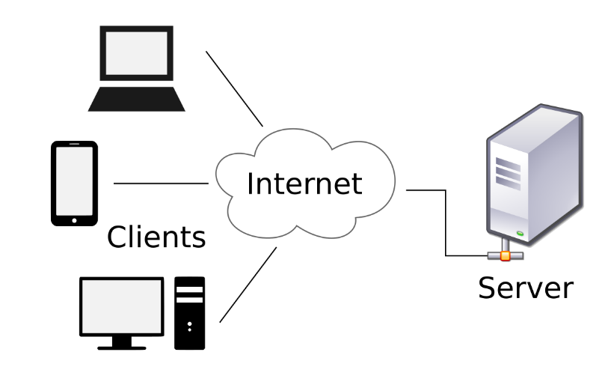

* **Các thành phần chính:**
* Máy khách (Client):
* Có thể là bất kỳ thiết bị nào có khả năng kết nối mạng như máy tính cá nhân, điện thoại thông minh, máy tính bảng, v.v.
* Gửi yêu cầu đến máy chủ để truy cập tài nguyên hoặc dịch vụ.
* Xử lý phản hồi từ máy chủ và hiển thị thông tin cho người dùng.
* Máy chủ (Server):
* Cung cấp các tài nguyên và dịch vụ cho máy khách.
* Chờ đợi và xử lý các yêu cầu từ máy khách.
* Gửi phản hồi cho máy khách với thông tin hoặc kết quả yêu cầu.
* Mạng:
* Cung cấp cơ sở hạ tầng để máy khách và máy chủ giao tiếp với nhau.
* Có thể là mạng cục bộ (LAN), mạng diện rộng (WAN) hoặc Internet.
* **Cách thức hoạt động:**
* Máy khách khởi tạo yêu cầu và gửi đến máy chủ.
* Máy chủ nhận được yêu cầu và xử lý nó.
* Máy chủ gửi phản hồi cho máy khách.
* Máy khách nhận được phản hồi và hiển thị thông tin cho người dùng.
* **Lợi ích:**
* Khả năng mở rộng: Dễ dàng thêm máy khách mới vào hệ thống mà không ảnh hưởng đến hiệu suất của máy chủ.
* Khả năng bảo mật: Dữ liệu được lưu trữ tập trung trên máy chủ, giúp bảo mật tốt hơn.
* Dễ dàng quản lý: Máy chủ có thể được quản lý tập trung, giúp giảm chi phí vận hành.
* Tính linh hoạt: Mô hình Client-Server có thể được sử dụng để triển khai nhiều loại ứng dụng khác nhau.
* **Hạn chế:**
* Phụ thuộc vào máy chủ: Hệ thống phụ thuộc vào sự sẵn có và hiệu suất của máy chủ.
* Chi phí cao: Việc triển khai và duy trì hệ thống Client-Server có thể tốn kém.
* Vấn đề bảo mật: Nếu máy chủ bị tấn công, dữ liệu có thể bị đánh cắp hoặc phá hủy.

## Thiết kế các thành phần phần mềm

### Use case đăng ký

#### Biểu đồ trình tự



Hình 3.1: Biểu đồ trình tự use case đăng ký

#### Biểu đồ lớp phân tích



Hình 3.2: Biểu đồ lớp phân tích use case đăng ký

### Use case đăng nhập

#### Biểu đồ trình tự



Hình 3.3: Biểu đồ trình tự use case đăng nhập

#### Biểu đồ lớp phân tích



Hình 3.4: Biểu đồ lớp phân tích use case đăng nhập

### Use case cập nhật thông tin cá nhân

#### Biểu đồ trình tự



Hình 3.5: Biểu đồ trình tự use case cập nhật thông tin

#### Biểu đồ lớp phân tích



Hình 3.6: Biểu đồ lớp phân tích use case cập nhật thông tin cá nhân

### Use case tìm kiếm tour

#### Biểu đồ trình tự



Hình 3.7: Biểu đồ trình tự use case tìm kiếm tour

#### Biểu đồ lớp phân tích



Hình 3.8: Biểu đồ lớp phân tích use case tìm kiếm tour

### Use case xem danh mục tour

#### Biểu đồ trình tự



Hình 3.9: Biểu đồ trình tự use case xem danh mục tour

#### Biểu đồ lớp phân tích



Hình 3.10: Biểu đồ lớp phân tích use case xem danh mục tour

### Use case xem danh sách tour

#### Biểu đồ trình tự



Hình 3.11: Biểu đồ trình tự use case xem danh sách tour

#### Biểu đồ lớp phân tích



Hình 3.12: Biểu đồ lớp phân tích use case xem danh sách tour

### Use case xem chi tiết tour

#### Biểu đồ trình tự



Hình 3.13: Biểu đồ trình tự use case xem chi tiết tour

#### Biểu đồ lớp phân tích



Hình 3.14: Biểu đồ lớp phân tích use case xem chi tiết tour

### Use case đặt hàng, thanh toán

#### Biểu đồ trình tự



Hình 3.15: Biểu đồ trình tự use case

#### Biểu đồ lớp phân tích



Hình 3.16: Biểu đồ lớp phân tích use case đặt hàng, thanh toán

### Use case xem đơn hàng

#### Biểu đồ trình tự



Hình 3.17: Biểu đồ trình tự use case xem đơn hàng

#### Biểu đồ lớp phân tích



Hình 3.18: Biểu đồ lớp phân tích use case xem đơn hàng

### Use case xem hóa hơn

#### Biểu đồ trình tự



Hình 3.19: Biểu đồ trình tự use case xem hóa hơn

#### Biểu đồ lớp phân tích



Hình 3.20: Biểu đồ lớp phân tích use case xem hóa hơn

### Use case nhắn tin trực tuyến

#### Biểu đồ trình tự



Hình 3.21: Biểu đồ trình tự use case nhắn tin trực tuyến

#### Biểu đồ lớp phân tích



Hình 3.22: Biểu đồ lớp phân tích use case nhắn tin trực tuyến

### Use case xem tin tức

#### Biểu đồ trình tự



Hình 3.23: Biểu đồ trình tự use case xem tin tức

#### Biểu đồ lớp phân tích



Hình 3.24: Biểu đồ lớp phân tích use case xem tin tức

### Use case quản lý tin tức

#### Biểu đồ trình tự



Hình 3.25: Biểu đồ trình tự use case quản lý tin tức

#### Biểu đồ lớp phân tích



Hình 3.26: Biểu đồ lớp phân tích use case quản lý tin tức

### Use case xem doanh thu

#### Biểu đồ trình tự



Hình 3.27: Biểu đồ trình tự use case xem doanh thu

#### Biểu đồ lớp phân tích



Hình 3.28: Biểu đồ lớp phân tích use case xem doanh thu

### Use case quản lý tài khoản

#### Biểu đồ trình tự



Hình 3.29: Biểu đồ trình tự use case quản lý tài khoản

#### Biểu đồ lớp phân tích



Hình 3.30: Biểu đồ lớp phân tích use case quản lý tài khoản

### Use case quản lý danh mục tour

#### Biểu đồ trình tự



Hình 3.31: Biểu đồ trình tự use case quản lý danh mục tour

#### Biểu đồ lớp phân tích



Hình 3.32: Biểu đồ lớp phân tích use case quản lý danh mục tour

### Use case quản lý tour

#### Biểu đồ trình tự



Hình 3.33: Biểu đồ trình tự use case quản lý tour

#### Biểu đồ lớp phân tích



Hình 3.34: Biểu đồ lớp phân tích use case quản lý tour

### Use case quản lý đơn hàng

#### Biểu đồ trình tự



Hình 3.35: Biểu đồ trình tự use case quản lý đơn hàng

#### Biểu đồ lớp phân tích



Hình 3.36: Biểu đồ lớp phân tích use case quản lý đơn hàng

### Use case quản lý mã giảm giá

#### Biểu đồ trình tự



Hình 3.37: Biểu đồ trình tự use case quản lý mã giảm giá

#### Biểu đồ lớp phân tích



Hình 3.38: Biểu đồ lớp phân tích use case quản lý mã giảm giá

## Thiết kế cơ sở dữ liệu

### Mô hình hóa dữ liệu

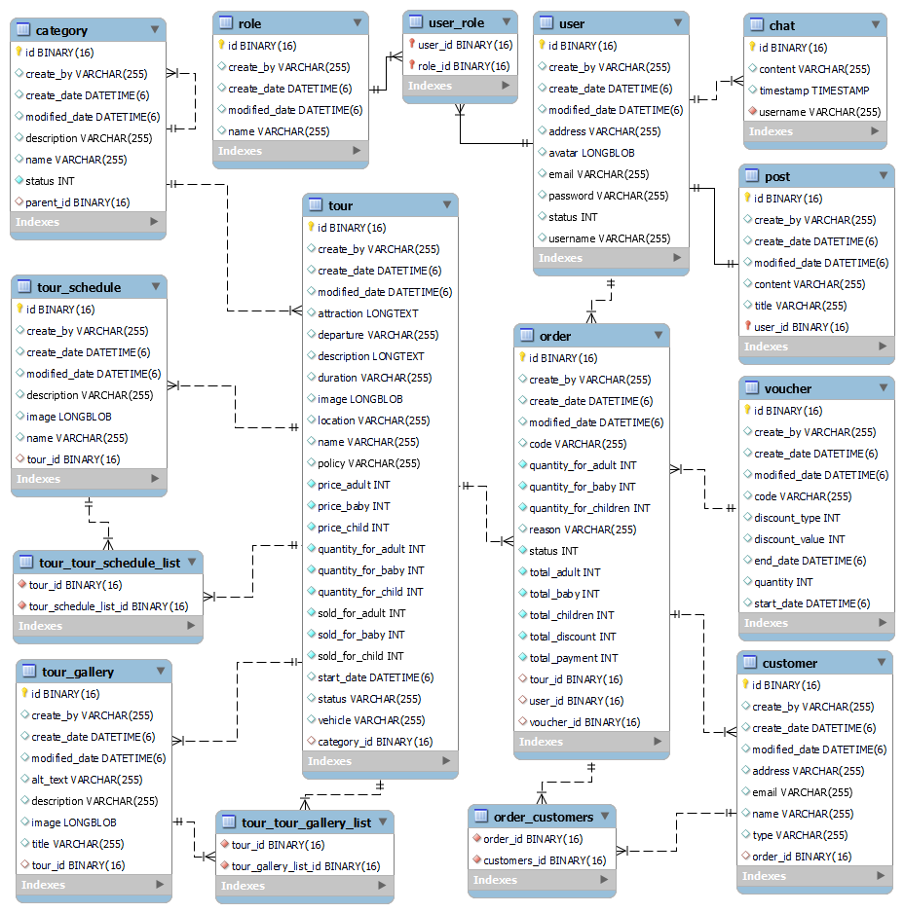

Hình 3.39: Biểu đồ mô hình hóa dữ liệu

### Thiết kế bảng

#### Bảng user

Bảng 3.1: Bảng User

|  |  |  |  |
| --- | --- | --- | --- |
| **Tên trường** | **Kiểu dữ liệu** | **Ràng buộc** | **Mô tả** |
| id | binary(16) | Khóa chính, Tự động tăng | ID người dùng |
| create_by | varchar(255) | Không | Người tạo tài khoản |
| create_date | datetime(6) | Không | Ngày tạo tài khoản |
| modified_date | datetime(6) | Không | Ngày chỉnh sửa |
| address | varchar(255) | Không | Địa chỉ |
| avatar | longblob | Không | Ảnh đại diện |
| email | varchar(255) | Có | Email |
| password | varchar(255) | Có | Mật khẩu |
| status | int | Không | Trạng thái tài khoản |
| username | varchar(255) | Không | Tên người dùng |

#### Bảng role

Bảng 3.2: Bảng Role

|  |  |  |  |
| --- | --- | --- | --- |
| **Tên trường** | **Kiểu dữ liệu** | **Ràng buộc** | **Mô tả** |
| id | binary(16) | Khóa chính, Tự động tăng | ID vai trò |
| create_by | varchar(255) | Không | Người tạo |
| create_date | datetime(6) | Không | Ngày tạo |
| modified_date | datetime(6) | Không | Ngày chỉnh sửa |
| name | varchar(255) | Có | Tên vai trò |

#### Bảng user_role

Bảng 3.3 Bảng User_role

|  |  |  |  |
| --- | --- | --- | --- |
| **Tên trường** | **Kiểu dữ liệu** | **Ràng buộc** | **Mô tả** |
| user_id | binary(16) | Khóa chính | ID người dùng |
| role_id | binary(16) | Khóa chính | ID vai trò |

#### Bảng order

Bảng 3.4: Bảng Order

|  |  |  |  |
| --- | --- | --- | --- |
| **Tên trường** | **Kiểu dữ liệu** | **Ràng buộc** | **Mô tả** |
| id | binary(16) | Khóa chính, Tự động tăng | ID đơn hàng |
| create_by | varchar(255) | Không | Người tạo |
| create_date | datetime(6) | Không | Ngày tạo |
| modified_date | datetime(6) | Không | Ngày chỉnh sửa |
| code | varchar(255) | Không | Mã đơn hàng |
| quantity_for_adult | int | Có | Số lượng người lớn |
| quantity_for_baby | int | Có | Số lượng em bé |
| quantity_for_children | int | Có | Số lượng trẻ em |
| reason | varchar(255) | Không | Lý do |
| status | int | Có | Trạng thái đơn hàng |
| total_adult | int | Có | Tổng giá tiền người lớn |
| total_baby | int | Có | Tổng giá tiền em bé |
| total_children | int | Có | Tổng giá tiền trẻ em |
| total_discount | int | Có | Tổng số tiền khuyến mại |
| total_payment | int | Có | Tổng tiền phải trả |
| tour_id | binary(16) | Không | ID tour |
| user_id | binary(16) | Không | ID người dùng |

#### Bảng tour_schedule

Bảng 3.5: Bảng Tour_schedule

|  |  |  |  |
| --- | --- | --- | --- |
| **Tên trường** | **Kiểu dữ liệu** | **Ràng buộc** | **Mô tả** |
| id | binary(16) | Khóa chính, Tự động tăng | ID lịch trình tour |
| create_by | varchar(255) | Không | Người tạo |
| create_date | datetime(6) | Không | Ngày tạo |
| modified_date | datetime(6) | Không | Ngày chỉnh sửa |
| description | varchar(255) | Không | Miêu tả |
| image | longblob | Không | Ảnh |
| name | varchar(255) | Không | Tên lịch trình |
| tour_id | binary(16) | Không | ID tour |

#### Bảng category

Bảng 3.6: Bảng Category

|  |  |  |  |
| --- | --- | --- | --- |
| **Tên trường** | **Kiểu dữ liệu** | **Ràng buộc** | **Mô tả** |
| id | binary(16) | Khóa chính, Tự động tăng | ID danh mục |
| create_by | varchar(255) | Không | Người tạo |
| create_date | datetime(6) | Không | Ngày tạo |
| modified_date | datetime(6) | Không | Ngày chỉnh sửa |
| description | varchar(255) | Không | Miêu tả |
| name | varchar(255) | Không | Tên danh mục |
| status | int | Có | Trạng thái danh mục |
| parent_id | binary(16) | Không | ID danh mục cha |

#### Bảng tour

Bảng 3.7: Bảng Tour

|  |  |  |  |
| --- | --- | --- | --- |
| **Tên trường** | **Kiểu dữ liệu** | **Ràng buộc** | **Mô tả** |
| id | binary(16) | Khóa chính, Tự động tăng | ID tour |
| create_by | varchar(255) | Không | Người tạo |
| create_date | datetime(6) | Không | Ngày tạo |
| modified_date | datetime(6) | Không | Ngày chỉnh sửa |
| attraction | longtext | Không | Phần miêu tả sự hấp dẫn của tour |
| departure | varchar(255) | Không | Nơi khởi hành |
| description | longtext | Không | Miêu tả |
| duration | varchar(255) | Không | Khoảng thời gian tour |
| image | longblob | Không | Ảnh |
| location | varchar(255) | Không | Điểm đến |
| name | varchar(255) | Không | Tên tour |
| policy | varchar(255) | Không | Chính sách của tour |
| price_adult | int | Có | Giá người lớn |
| price_baby | int | Có | Giá em bé |
| price_child | int | Có | Giá trẻ em |
| quantity_for_adult | int | Có | Số lượng tour người lớn còn lại |
| quantity_for_baby | int | Có | Số lượng tour em bé còn lại |
| quantity_for_child | int | Có | Số lượng tour trẻ em còn lại |
| sold_for_adult | int | Không | Số tour người lớn đã bán |
| sold_for_baby | int | Không | Số tour em bé đã bán |
| sold_for_child | int | Không | Số tour trẻ em đã bán |
| start_date | datetime(6) | Không | Ngày khởi hành |
| status | varchar(255) | Không | Trạng thái tour |
| vehicle | varchar(255) | Không | Phương tiện di chuyển |
| category_id | binary(16) | Không | ID danh mục |

#### Bảng tour_gallery

Bảng 3.8: Bảng Tour_gallery

|  |  |  |  |
| --- | --- | --- | --- |
| **Tên trường** | **Kiểu dữ liệu** | **Ràng buộc** | **Mô tả** |
| id | binary(16) | Khóa chính, Tự động tăng | ID ảnh tour |
| create_by | varchar(255) | Không | Người tạo |
| create_date | datetime(6) | Không | Ngày tạo |
| modified_date | datetime(6) | Không | Ngày chỉnh sửa |
| alt_text | varchar(255) | Không | Nội dung ảnh |
| description | varchar(255) | Không | Miêu tả |
| image | longblob | Không | Ảnh |
| title | varchar(255) | Không | Tiêu đề ảnh |
| tour_id | binary(16) | Không | ID tour |

#### Bảng customer

Bảng 3.9: Bảng Customer

|  |  |  |  |
| --- | --- | --- | --- |
| **Tên trường** | **Kiểu dữ liệu** | **Ràng buộc** | **Mô tả** |
| id | binary(16) | Khóa chính, Tự động tăng | ID khách hàng đặt tour |
| create_by | varchar(255) | Không | Người tạo |
| create_date | datetime(6) | Không | Ngày tạo |
| modified_date | datetime(6) | Không | Ngày chỉnh sửa |
| address | varchar(255) | Không | Địa chỉ |
| email | varchar(255) | Không | Email |
| name | varchar(255) | Không | Tên khách hàng |
| type | varchar(255) | Không | Loại |
| order_id | binary(16) | Không | ID đơn hàng |

#### Bảng order_customer

Bảng 3.10: Bảng Order_customer

|  |  |  |  |
| --- | --- | --- | --- |
| **Tên trường** | **Kiểu dữ liệu** | **Ràng buộc** | **Mô tả** |
| customers_id | binary(16) | Khóa chính | ID khách hàng đặt tour |
| order_id | binary(16) | Có | ID đơn hàng |

#### Bảng post

Bảng 3.11: Bảng Post

|  |  |  |  |
| --- | --- | --- | --- |
| **Tên trường** | **Kiểu dữ liệu** | **Ràng buộc** | **Mô tả** |
| id | binary(16) | Khóa chính, Tự động tăng | ID bài đăng |
| create_by | varchar(255) | Không | Người tạo |
| create_date | datetime(6) | Không | Ngày tạo |
| modified_date | datetime(6) | Không | Ngày chỉnh sửa |
| content | varchar(255) | Không | Nội dung bài đăng |
| title | varchar(255) | Không | Tiêu đề bài đăng |

#### Bảng tour_tour_schedule_list

Bảng 3.12: Bảng Tour_tour_schedule_list

|  |  |  |  |
| --- | --- | --- | --- |
| **Tên trường** | **Kiểu dữ liệu** | **Ràng buộc** | **Mô tả** |
| tour_schedule_list_id | binary(16) | Khóa chính, Tự động tăng | ID danh sách lịch trình |
| tour_id | binary(16) | Có | ID tour |

#### Bảng tour_tour_gallery_list

Bảng 3.13: Bảng Tour_tour_gallery_list

|  |  |  |  |
| --- | --- | --- | --- |
| **Tên trường** | **Kiểu dữ liệu** | **Ràng buộc** | **Mô tả** |
| tour_gallery_list_id | binary(16) | Khóa chính, Tự động tăng | ID danh sách hình ảnh tour |
| tour_id | binary(16) | Có | ID tour |

#### Bảng voucher

Bảng 3.14: Bảng Voucher

|  |  |  |  |
| --- | --- | --- | --- |
| **Tên trường** | **Kiểu dữ liệu** | **Ràng buộc** | **Mô tả** |
| id | binary(16) | Khóa chính, Tự động tăng | ID mã giảm giá |
| create_by | varchar(255) | Không | Người tạo |
| start_date | datetime(6) | Không | Ngày áp dụng |
| modified_date | datetime(6) | Không | Ngày chỉnh sửa |
| end_date | datetime(6) | Không | Ngày kết thúc khuyến mại |
| quantity | int | Không | Số lượng |
| code | varchar(255) | Có | Mã giảm giá |
| discount_type | int | Có | Loại khuyến mại |
| discount_value | int | Có | Số tiền giảm |

#### Bảng chat

Bảng 3.14: Bảng Chat

|  |  |  |  |
| --- | --- | --- | --- |
| **Tên trường** | **Kiểu dữ liệu** | **Ràng buộc** | **Mô tả** |
| id | binary(16) | Khóa chính, Tự động tăng | ID mã giảm giá |
| username | varchar(255) | có | Tên người gửi |
| content | varchar(255) | không | Nội dung tin nhắn |
| timestamp | datetime(6) | Không | Thời gian gửi |

## Thiết kế giao diện

### Giao diện người dùng

#### Giao diện đăng nhập

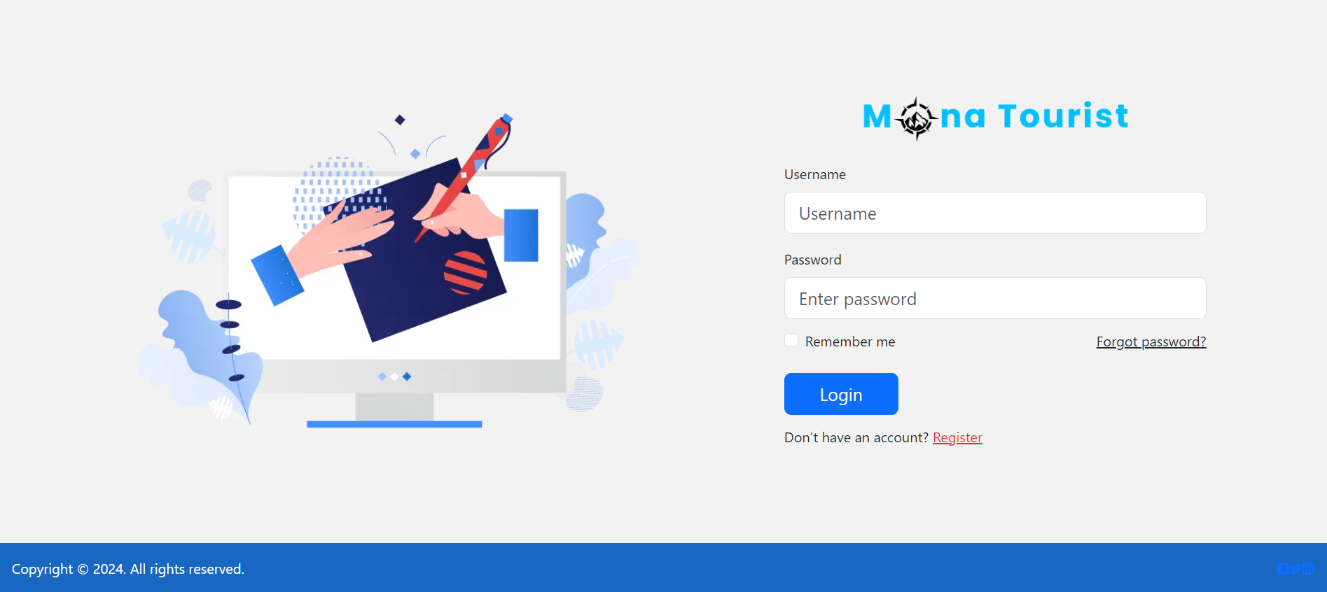

Hình 3.40: Giao diện trang đăng nhập

Trang đăng nhập của website giúp người dùng tạo tài khoản để có thể sử dụng các chức năng đặc biệt.

Tại trang đăng nhập này người dùng cũng có thể chuyển sang trang đăng ký bằng cách nhấn nút “Đăng ký”.

#### Giao diện trang chủ

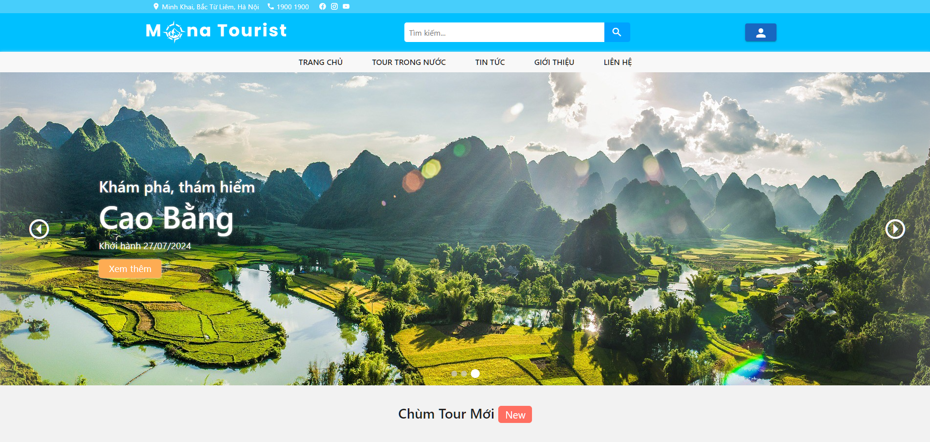

Hình 3.41: Giao diện trang chủ

Trang chủ đăng nhập của website hiển thị các chức năng như đăng nhập, đăng ký, ô tìm kiếm, danh mục tour, tin tức, giới thiệu, danh sách các tour nổi bật và biểu tượng người dùng (nếu người dùng đã đăng nhập).

Trong biểu tượng người dùng sẽ hiển thị chức năng như xem thông tin cá nhân, đơn hàng, nhắn tin, đăng xuất.

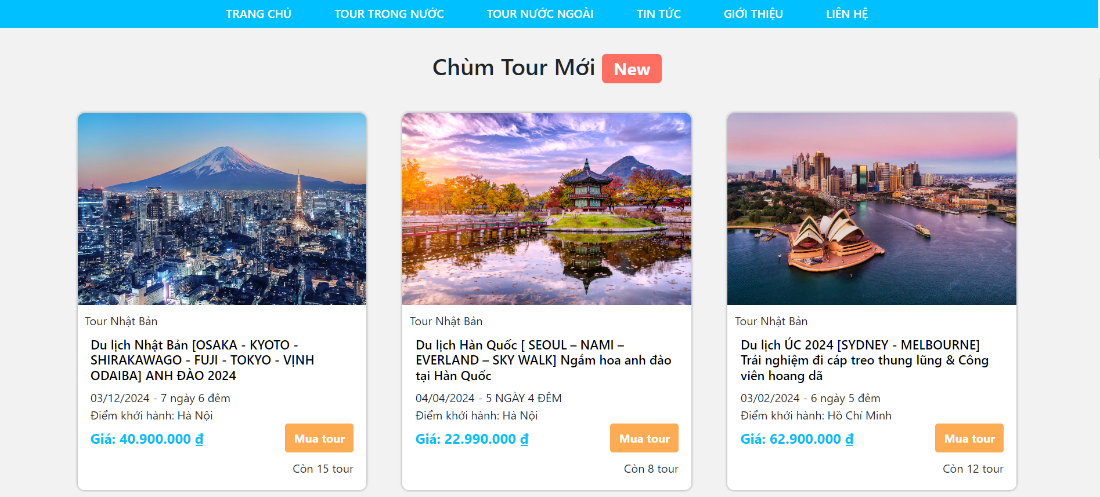

Hình 3.42: Giao diện trang xem danh sách tour

#### Giao diện xem chi tiết tour

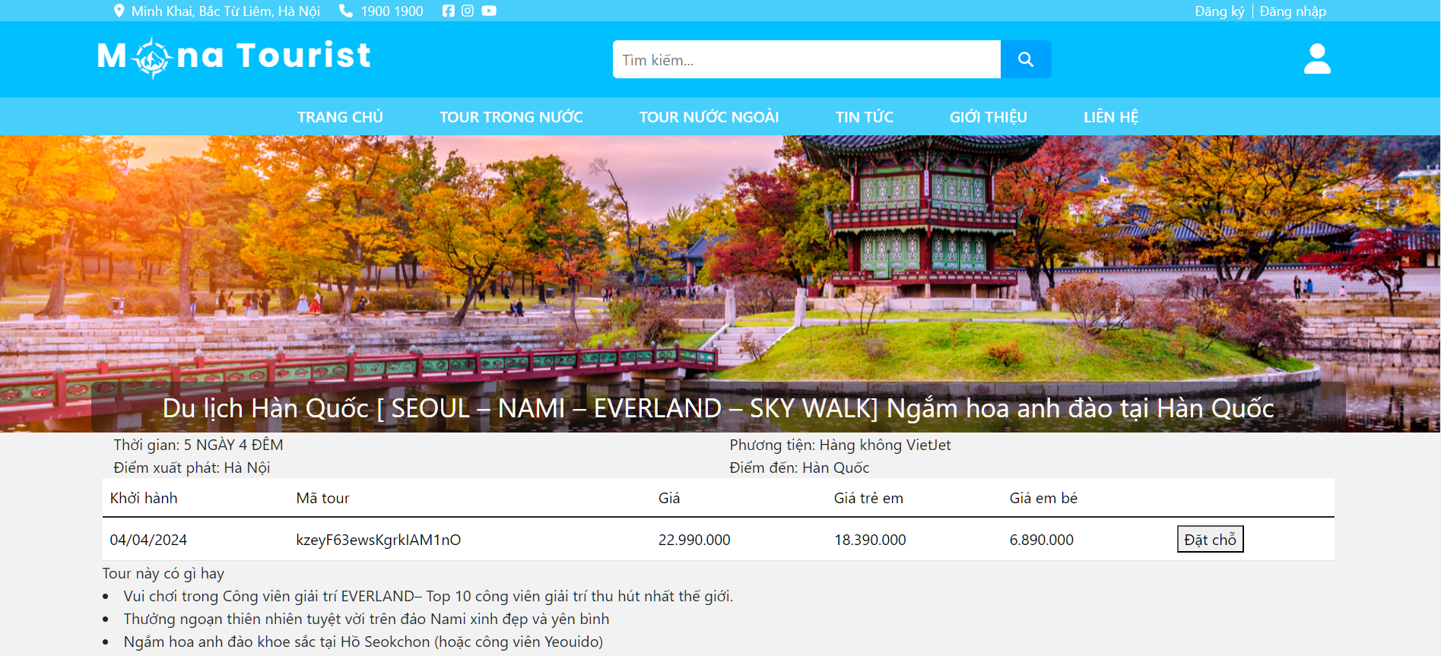

Hình 3.43: Giao diện trang xem chi tiết tour

Trang chi tiết tour gồm các thông tin của tour, các hình ảnh minh họa cùng với nút đặt tour.

#### Giao diện đặt hàng, thanh toán

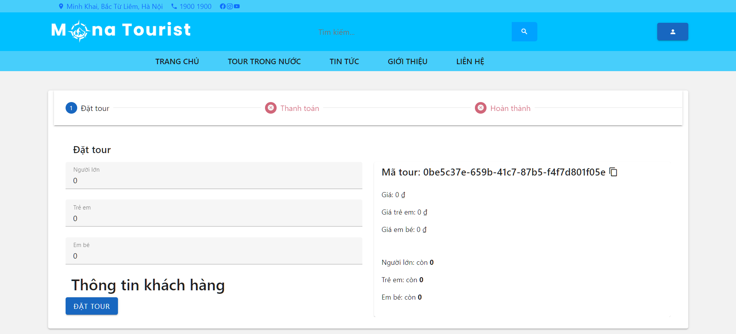

Hình 3.44: Giao diện trang đặt hàng, thanh toán

Trang đặt tour và thanh toán giúp người đùng đặt tour. Người dùng có thể điền số lượng người tham gia tour cùng thông tin của người đó.

Sau khi điền đầy đủ thông tin thì sẽ chuyển hướng đến mục thanh toán.

#### Giao diện xem đơn hàng

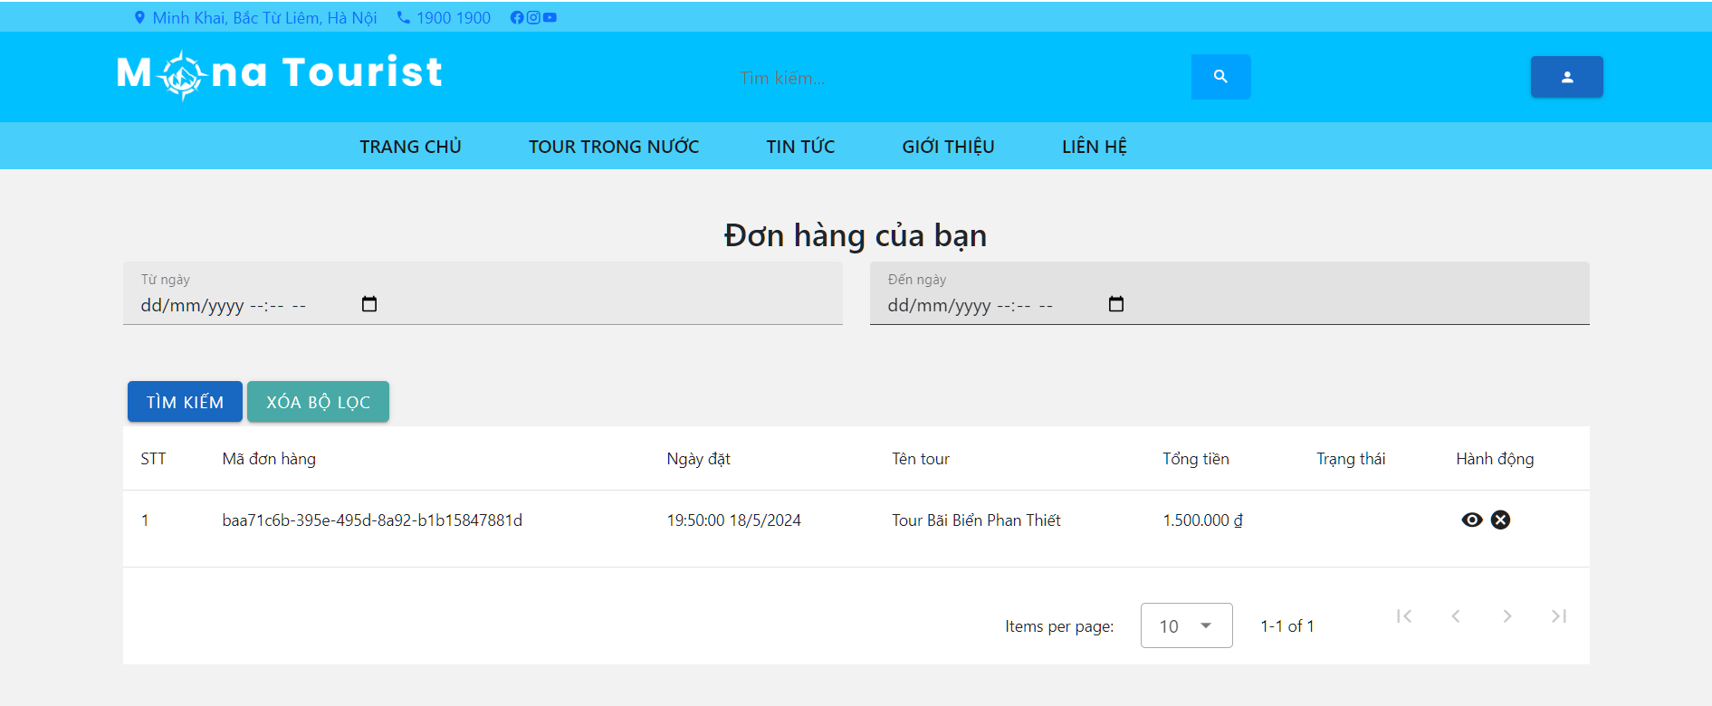

Hình 3.45: Giao diện trang xem đơn hàng

Trang đơn hàng gồm các đơn hàng đã thanh toán cùng các thông tin cơ bản. Người dùng có thể tra đơn hàng bằng ngày đặt.

Người dùng có thể xem hóa đơn bằng cách nhấn vào đơn hàng.

#### Giao diện thông tin tài cá nhân

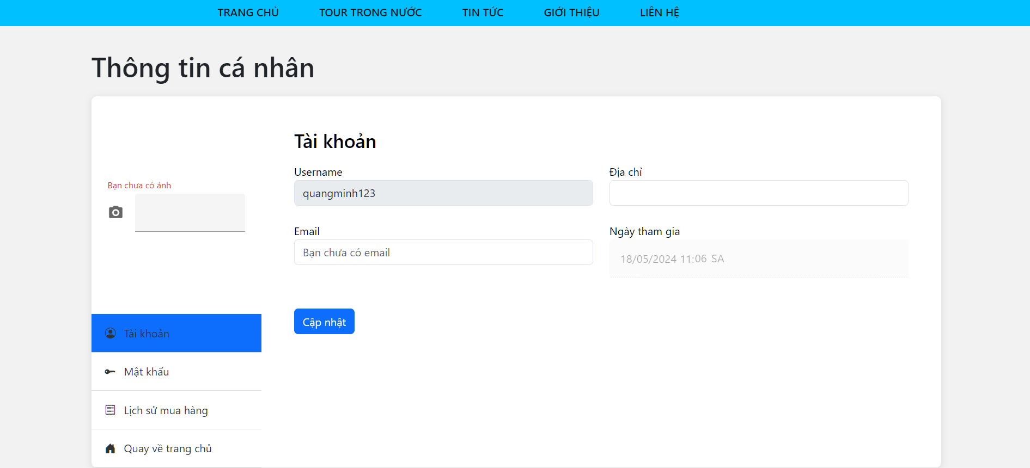

Hình 3.46: Giao diện trang thông tin tài cá nhân

Trang thông tin cá nhân hiển thị thông tin người dùng. Có thể thay đổi thông tin bằng cách nhấn nút “chỉnh sửa”.

#### Giao diện nhắn tin trực tuyến

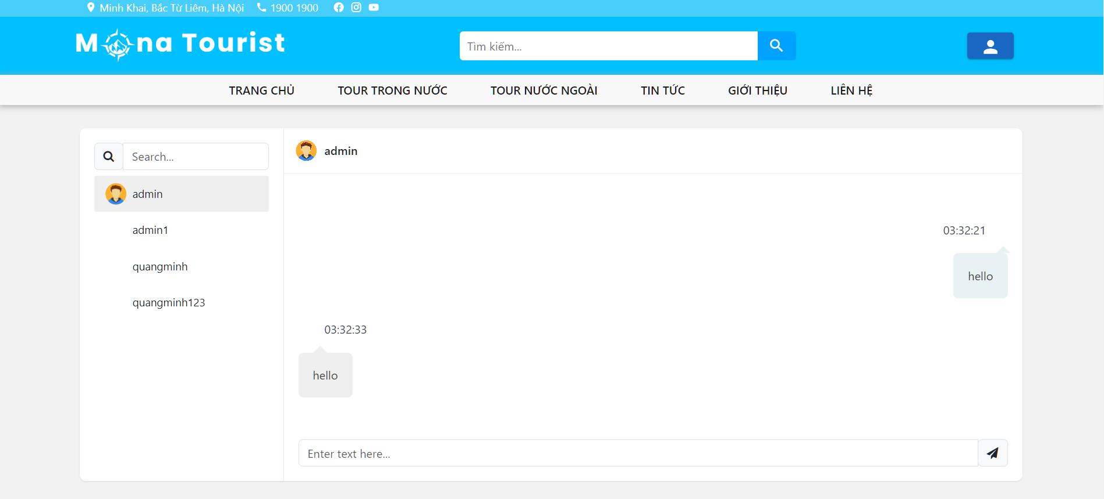

Hình 3.47: Giao diện nhắn tin trực tuyến

Trang nhắn tin hiển thị tin nhắn của nhân viên hỗ trợ với người dùng.

Tại đây sẽ có danh sách nhân viên và khung chat gồm tên người nhắn, nội dung tin nhắn

### Giao diện quản lý

#### Giao diện trang chủ quản lý

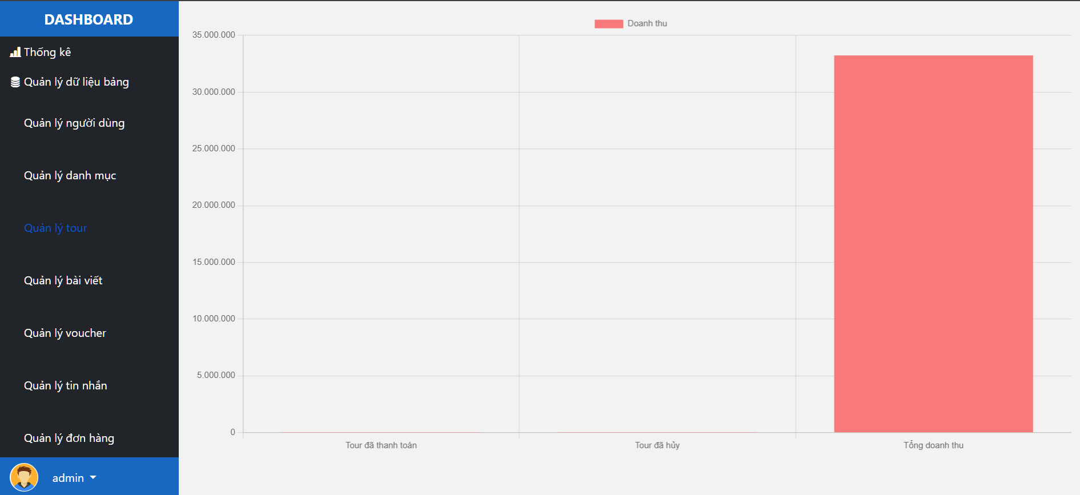

Hình 3.48: Giao diện trang trang chủ quản lý

Trang chủ gồm số liệu thống kê doanh thu và các chức năng quản lý.

#### Giao diện quản lý tour

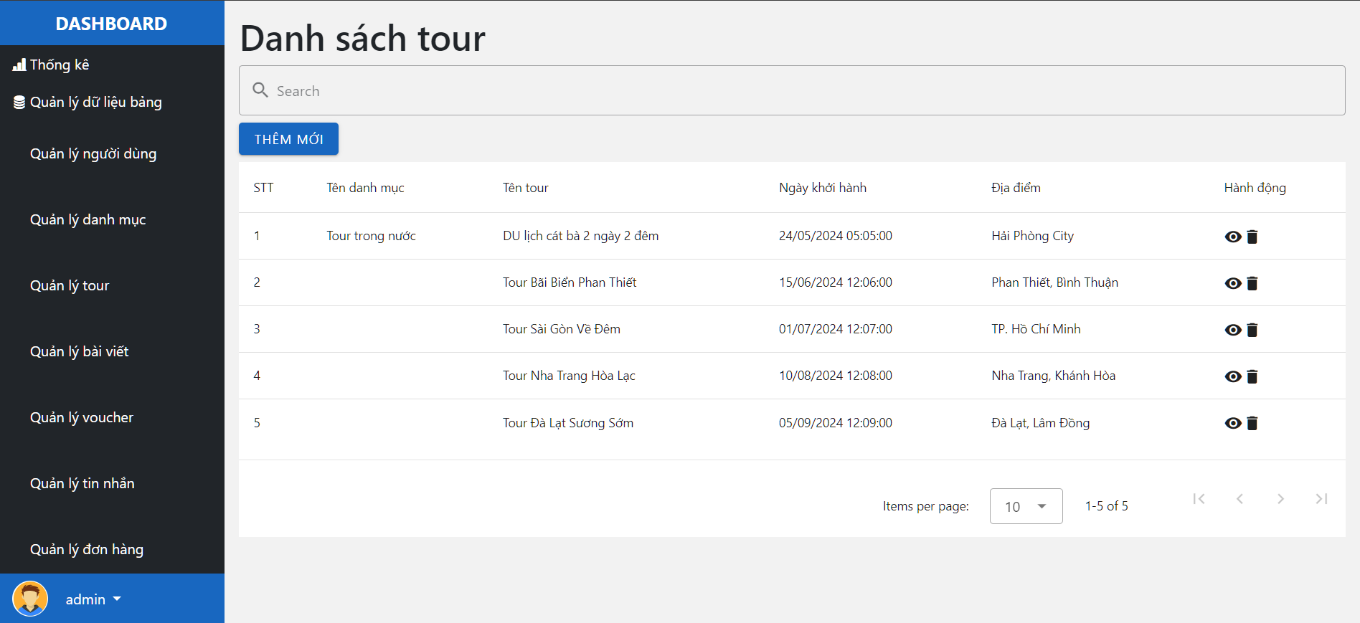

Hình 3.49: Giao diện trang quản lý tour

Trang quản lý tour hiển thị danh sách tour. Quản trị viên có thể thêm, sửa, xóa tour. Với mỗi thao tác trang sẽ hiển thị giao diện tương ứng.

#### Giao diện quản lý danh mục tour

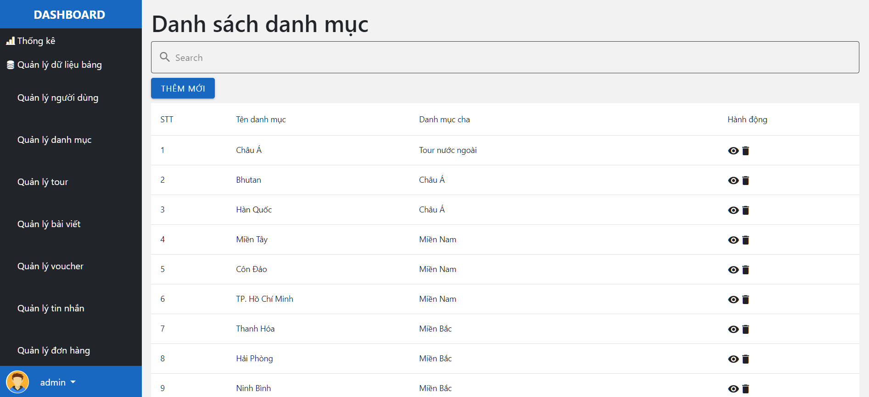

Hình 3.50: Giao diện trang quản lý danh mục tour

Trang quản lý tour hiển thị danh sách danh mục tour. Quản trị viên có thể thêm, sửa, xóa danh mục tour. Với mỗi thao tác trang sẽ hiển thị giao diện tương ứng.

#### Giao diện quản lý tài khoản

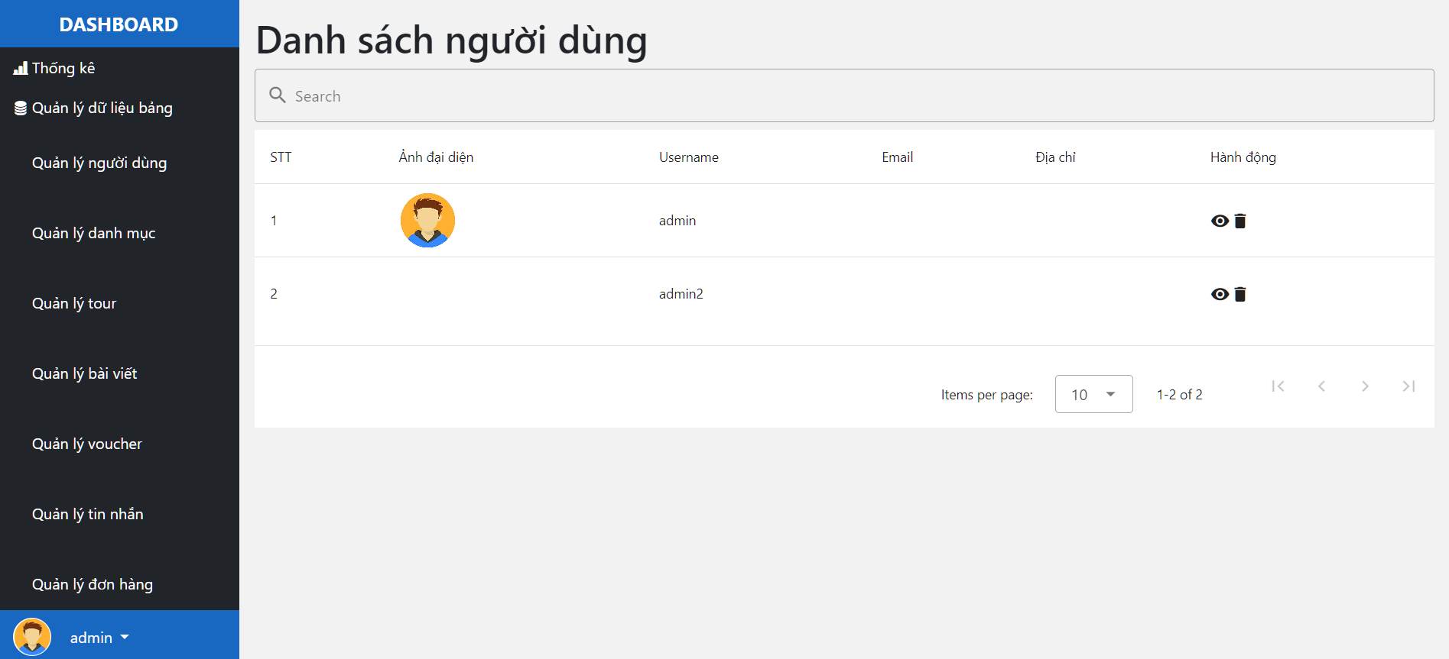

Hình 3.51: Giao diện trang quản lý tài khoản

Trang quản lý tour hiển thị danh sách tài khoản. Quản trị có thể thêm admin hoặc xóa quyền admin của tài khoản. Với mỗi thao tác trang sẽ hiển thị giao diện tương ứng.

#### Giao diện quản lý đơn hàng

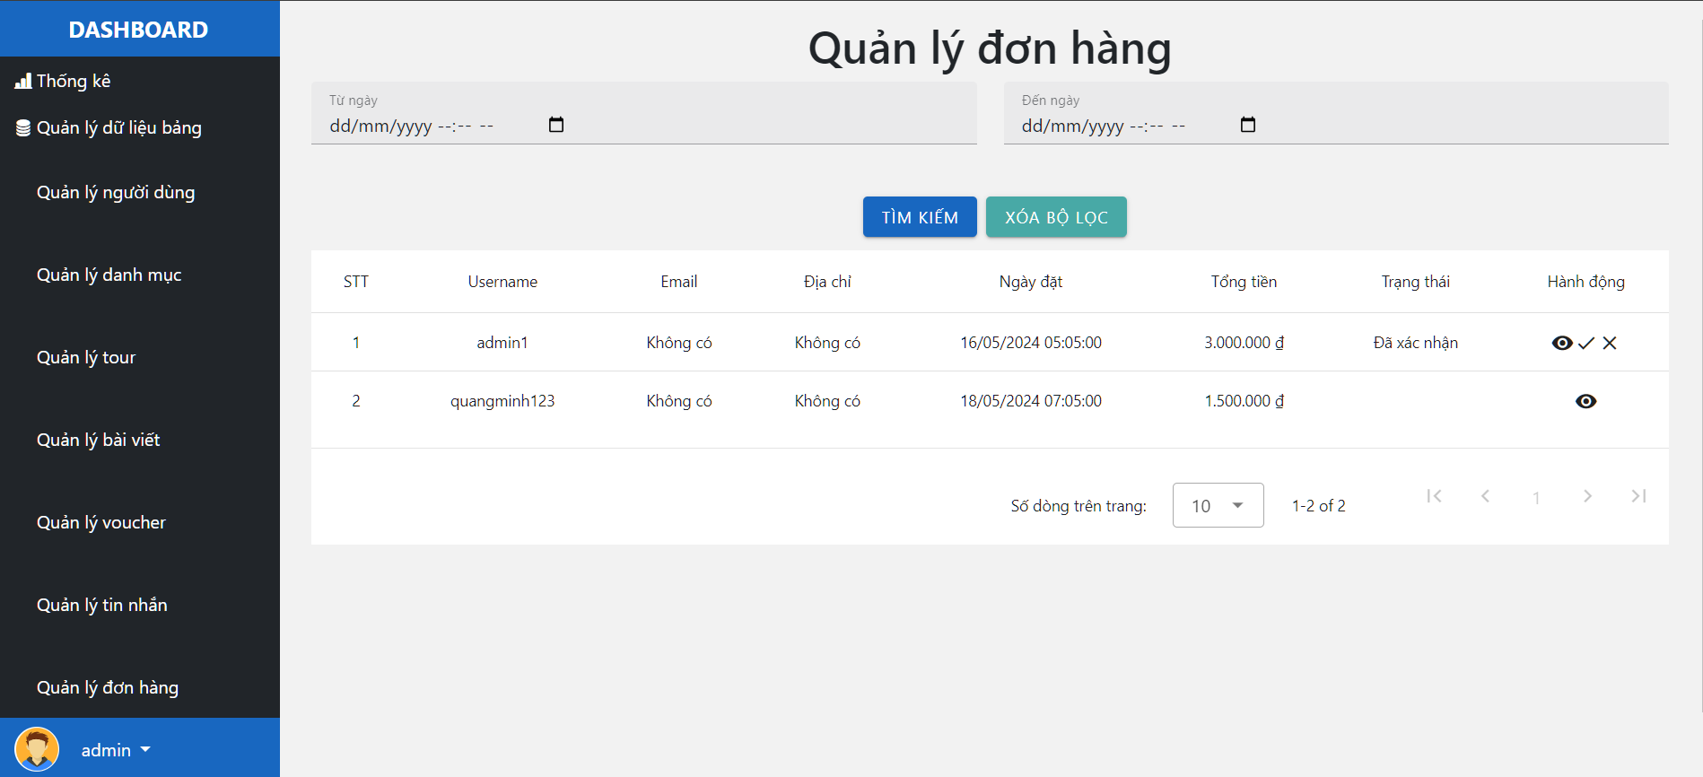

Hình 3.52: Giao diện trang quản lý đơn hàng

Trang quản lý tour hiển thị danh sách đơn hàng. Quản trị viên có thể xác nhận hoặc hủy đơn hàng. Với mỗi thao tác trang sẽ hiển thị giao diện tương ứng.

#### Giao diện quản lý mã giảm giá

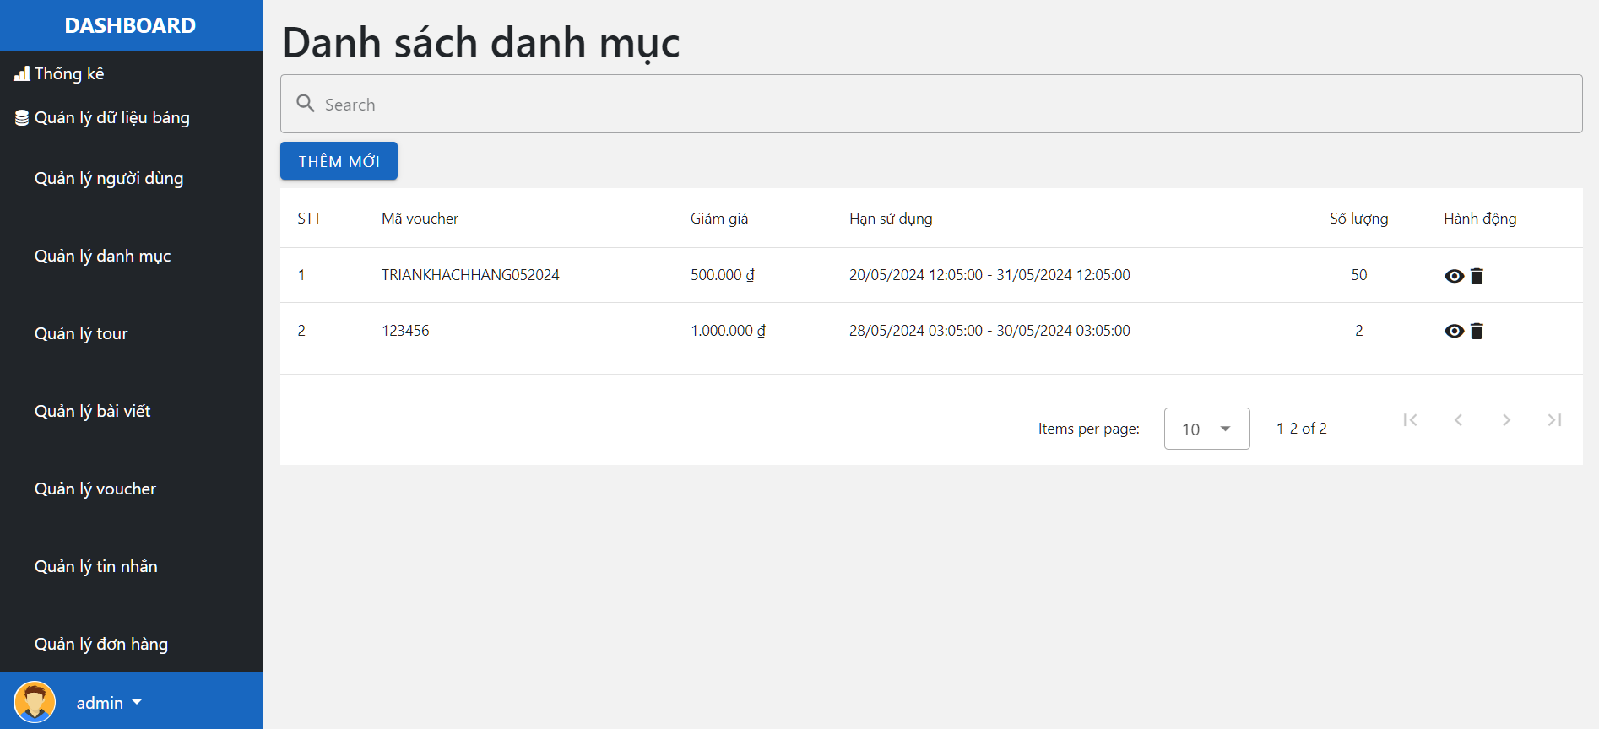

Hình 3.53: Giao diện trang quản lý mã giảm giá

Trang quản lý tour hiển thị danh sách mã giảm giá. Quản trị viên có thể thêm, sửa, xóa mã giảm giá. Với mỗi thao tác trang sẽ hiển thị giao diện tương ứng.

#### Giao diện quản lý tin tức

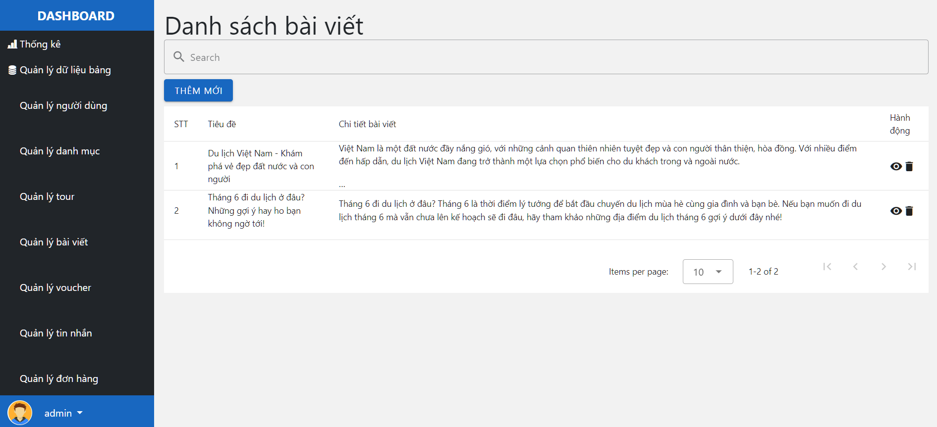

Hình 3.54: Giao diện trang quản lý tin tức

Trang quản lý tour hiển thị danh sách tin tức. Quản trị viên có thể thêm, sửa, xóa tin tức. Với mỗi thao tác trang sẽ hiển thị giao diện tương ứng.

# CÀI ĐẶT VÀ KIỂM THỬ PHẦN MỀM

## Cài đặt chương trình

### Cài đặt Vue.js

* Tải Node.js từ trang web chính thức: https://nodejs.org/ và cài đặt.
* Kiểm tra phiên bản Node.js và npm mới nhất.
* Tải dự án xuống thông qua đường dẫn GitHub.
* Trong folder dự án, chạy Terminal để cài đặt các gói cài đặt thông qua lệnh “npm install”.
* Sử dụng lệnh “npm run dev” kể chạy front-end của dự án.

### Cài đặt Java Spring Boot

* Java Development Kit (JDK): Đảm bảo đã cài đặt JDK trên máy tính. Có thể tải xuống từ trang chủ Oracle:

https://www.oracle.com/java/technologies/javase-downloads.html

* Spring Initializr: Sử dụng Spring Initializr để tạo một dự án Spring Boot mới: https://start.spring.io/
* Mở dự án: Mở dự án Spring Boot vừa tạo trong IDE yêu thích của bạn (ví dụ: IntelliJ IDEA, Eclipse).
* Chạy dự án: Chạy ứng dụng Spring Boot từ IDE hoặc bằng cách sử dụng Maven/Gradle.

### Cài đặt MySQL

* Tải xuống: Tải xuống MySQL Community Server từ trang chủ MySQL: https://dev.mysql.com/downloads/mysql/
* Cài đặt: Làm theo hướng dẫn cài đặt để cài đặt MySQL trên máy tính của bạn.
* Tạo cơ sở dữ liệu: Sử dụng công cụ dòng lệnh hoặc MySQL Workbench để tạo cơ sở dữ liệu cho dự án của bạn.

### Khởi tạo và thiết lập Firebase

* Tạo project: Truy cập Firebase console và tạo một project mới: https://console.firebase.google.com/
* Realtime Database: Chọn "Realtime Database" từ menu bên trái và tạo một database mới.
* Cấu hình SDK: Thêm Firebase SDK vào dự án Vue.js của bạn bằng cách làm theo hướng dẫn trong Firebase console.

### Cài đặt Redis

* Tải xuống: Tải xuống Redis từ trang chủ Redis: https://redis.io/download
* Cài đặt: Làm theo hướng dẫn cài đặt để cài đặt Redis trên máy tính của bạn.
* Chạy Redis Server: Khởi động Redis Server.
* Tích hợp Redis vào Spring Boot
* Thêm dependency: Thêm dependency spring-boot-starter-data-redis vào file pom.xml (Maven) hoặc build.gradle (Gradle) của dự án Spring Boot:

<dependency>

<groupId>org.springframework.boot</groupId>

<artifactId>spring-boot-starter-data-redis</artifactId>

</dependency>

### Lưu ý:

Các bước trên là hướng dẫn chung. Bạn có thể cần điều chỉnh tùy thuộc vào hệ điều hành và môi trường làm việc của bạn.

Tham khảo tài liệu chính thức của Vue.js, Spring Boot, MySQL và Firebase để biết thêm chi tiết và hướng dẫn cụ thể.

## Kế hoạch kiểm thử

* **Mục tiêu:**

Đảm bảo hệ thống hoạt động ổn định và đáp ứng yêu cầu của người dùng. Xác định và sửa lỗi trước khi triển khai chính thức.

* **Kiểm thử chức năng:**
* Kiểm thử chức năng phía người dùng
* Kiểm thử chức năng phía quản trị viên
* **Quy Trình Kiểm Thử:**
* Lập kế hoạch: Xác định các trường hợp kiểm thử, chuẩn bị môi trường và dữ liệu kiểm thử.
* Thực hiện kiểm thử: Tiến hành kiểm thử theo kế hoạch, ghi nhận kết quả.
* Báo cáo lỗi: Ghi nhận và báo cáo các lỗi phát sinh trong quá trình kiểm thử.
* Sửa lỗi: Phối hợp với đội phát triển để sửa lỗi.
* Kiểm thử lại: Tiến hành kiểm thử lại các chức năng đã sửa lỗi.
* **Kết Luận:**

Mục tiêu cuối cùng là đảm bảo hệ thống hoạt động hiệu quả, an toàn và đáp ứng nhu cầu của người dùng trước khi triển khai chính thức.

## Các ca kiểm thử

### Chức năng phía người dùng

#### Chức năng đăng ký

Bảng 4.1: Test case kiểm thử chức năng đăng ký

|  |  |  |  |  |
| --- | --- | --- | --- | --- |
| **STT** | **Mô tả trường hợp kiểm thử** | **Các bước thực hiện** | **Kết quả mong đợi** | **Chú thích** |
| 1 | Nhập đúng email, mật khẩu và xác nhận mật khẩu | 1. Nhập email, mật khẩu và xác nhận mật khẩu đúng. 2. Nhấn "Đăng ký". | Hệ thống lưu thông tin tài khoản khách hàng vào bảng "user" và hiển thị thông báo đăng ký thành công. | Trong trường hợp không kết nối được với cơ sở dữ liệu, hệ thống sẽ hiển thị thông báo lỗi. |
| 2 | Nhập không hợp lệ - email trống | 1. Nhập mật khẩu và xác nhận mật khẩu hợp lệ. 2. Nhấn "Đăng ký". | Hệ thống thông báo lỗi "Email không được trống" và yêu cầu khách hàng nhập lại. |
| 3 | Nhập mật khẩu không khớp | 1. Nhập email, mật khẩu và xác nhận mật khẩu không khớp. 2. Nhấn "Đăng ký". | Hệ thống thông báo lỗi "Mật khẩu không khớp" và yêu cầu khách hàng nhập lại. |
| 4 | Nhập username đã tồn tại | 1. Nhập email, mật khẩu và xác nhận mật khẩu không khớp. 2. Nhấn "Đăng ký". | Hệ thống thông báo lỗi "Username đã được sử dụng” và yêu cầu khách hàng nhập lại. |

#### Chức năng đăng nhập

Bảng 4.2: Test case kiểm thử chức năng đăng nhập

|  |  |  |  |  |
| --- | --- | --- | --- | --- |
| **STT** | **Mô tả trường hợp kiểm thử** | **Các bước thực hiện** | **Kết quả mong đợi** | **Chú thích** |
| 1 | Nhập đúng email và mật khẩu chính xác | 1. Nhập thông tin đăng nhập và mật khẩu chính xác. 2. Nhấn "Đăng nhập". | Hệ thống kiểm tra thông tin khách hàng trong bảng "user" và hiển thị màn hình sau khi đăng nhập thành công. | Trong trường hợp không kết nối được với cơ sở dữ liệu, hệ thống sẽ hiển thị thông báo lỗi. |
| 2 | Nhập thông tin đăng nhập không đúng | 1. Nhập thông tin đăng nhập không đúng. 2. Nhấn "Đăng nhập". | Hệ thống hiển thị thông báo lỗi "Thông tin đăng nhập không chính xác" và yêu cầu khách hàng nhập lại. |

#### Chức năng cập nhật thông tin cá nhân

Bảng 4.3: Test case kiểm thử chức năng cập nhật thông tin cá nhân

|  |  |  |  |  |
| --- | --- | --- | --- | --- |
| **STT** | **Mô tả trường hợp kiểm thử** | **Các bước thực hiện** | **Kết quả mong đợi** | **Chú thích** |
| 1 | Khách hàng đã đăng nhập và cập nhật thông tin cá nhân thành công | 1. Khách hàng thay đổi thông tin cá nhân. 2. Nhấn "Lưu" hoặc "Cập nhật". | Hệ thống lưu những thay đổi và cập nhật thông tin khách hàng trong bảng "user". Hiển thị thông báo cập nhật thành công. | Trong trường hợp không kết nối được với cơ sở dữ liệu, hệ thống sẽ hiển thị thông báo lỗi. |
| 2 | Nhập thông tin không hợp lệ | 1. Khách hàng thay đổi thông tin không hợp lệ. 2. Nhấn "Lưu" hoặc "Cập nhật". | Hệ thống thông báo lỗi về thông tin không hợp lệ và yêu cầu khách hàng nhập lại hoặc sửa lỗi. |

#### Chức năng tìm kiếm tour

Bảng 4.4: Test case kiểm thử chức năng tìm kiếm tour

|  |  |  |  |  |
| --- | --- | --- | --- | --- |
| **STT** | **Mô tả trường hợp kiểm thử** | **Các bước thực hiện** | **Kết quả mong đợi** | **Chú thích** |
| 1 | Tìm kiếm tour thành công với tên tour hợp lệ | 1. Nhập tên tour hợp lệ. 2. Nhấn "Tìm kiếm". | Hệ thống kiểm tra tên tour trong bảng "tour" và hiển thị kết quả tìm kiếm dưới hộp nhập tên tour. | Trong trường hợp không kết nối được với cơ sở dữ liệu, hệ thống sẽ hiển thị thông báo lỗi. |

#### Chức năng xem danh sách tour

Bảng 4.5: Test case kiểm thử chức năng xem danh sách tour

|  |  |  |  |  |
| --- | --- | --- | --- | --- |
| **STT** | **Mô tả trường hợp kiểm thử** | **Các bước thực hiện** | **Kết quả mong đợi** | **Chú thích** |
| 1 | Xem danh sách tour trong danh mục | Nhấn chọn mục "Tour" hay mục bất kỳ trong mục lớn trên thanh menu chính. | Hệ thống hiển thị màn hình thông tin danh sách tour trong nước. | * Sau khi xem danh sách tour, hệ thống hiển thị đúng và đầy đủ thông tin về mỗi tour trong danh mục tương ứng. * Trong trường hợp không kết nối được với cơ sở dữ liệu, hệ thống sẽ hiển thị thông báo lỗi. |

#### Chức năng xem chi tiết tour

Bảng 4.6: Test case kiểm thử chức năng xem chi tiết tour

|  |  |  |  |  |
| --- | --- | --- | --- | --- |
| **STT** | **Mô tả trường hợp kiểm thử** | **Các bước thực hiện** | **Kết quả mong đợi** | **Chú thích** |
| 1 | Xem chi tiết tour thành công | Chọn một tour bất kì | Hệ thống lấy thông tin tour từ bảng "tour", "tour_schedule" và "tour_gallery" và hiển thị chi tiết tour lên màn hình | Trong trường hợp không kết nối được với cơ sở dữ liệu, hệ thống sẽ hiển thị thông báo lỗi. |

#### Chức năng đặt hàng, thanh toán

Bảng 4.7: Test case kiểm thử chức năng đặt hàng, thanh toán

|  |  |  |  |  |
| --- | --- | --- | --- | --- |
| **STT** | **Mô tả trường hợp kiểm thử** | **Các bước thực hiện** | **Kết quả mong đợi** | **Chú thích** |
| 1 | Đặt hàng và thanh toán thành công | 1. Truy cập vào màn hình chi tiết tour. 2. Nhấn nút "Đặt tour". 3. Hệ thống hiển thị form nhập số lượng người đi tour. 4. Nhập số lượng người. 5. Nhấn "Đồng ý". 6. Hệ thống hiển thị form thông tin người đi tour. 7. Nhập thông tin người đi tour. 8. Nhấn "Đồng ý". 9. Trang chuyển hướng sang phần thanh toán. 10. Chọn hình thức thanh toán. 11. Nhấn "Thanh toán". | Hệ thống thêm thông tin khách hàng vào bảng "customer" và thêm thông tin đơn hàng vào bảng "order". Số lượng tour còn lại sẽ giảm đi theo số lượng khách hàng đặt mua. | Trong trường hợp không kết nối được với cơ sở dữ liệu, hệ thống sẽ hiển thị thông báo lỗi. |
| 2 | Huỷ hành động thanh toán và quay lại màn hình chi tiết tour | 1. Nhấn nút "Đặt tour". 2. Hệ thống hiển thị form nhập số lượng người đi tour. 3. Nhập số lượng người. 4. Nhấn "Quay lại". | Hệ thống huỷ hành động thanh toán của khách hàng và hiển thị lại màn hình chi tiết tour. |

#### Chức năng xem đơn hàng

Bảng 4.8: Test case kiểm thử chức năng xem đơn hàng

|  |  |  |  |  |
| --- | --- | --- | --- | --- |
| **STT** | **Mô tả trường hợp kiểm thử** | **Các bước thực hiện** | **Kết quả mong đợi** | **Chú thích** |
| 1 | Xem đơn hàng thành công | 1. Nhấn vào biểu tượng "người dùng" trên thanh menu chính. 2. Chọn "Đơn hàng". | Hệ thống kiểm tra và lấy thông tin các đơn hàng ứng với tài khoản khách hàng từ bảng "order" và hiển thị lên màn hình. | Trong trường hợp không kết nối được với cơ sở dữ liệu, hệ thống sẽ hiển thị thông báo lỗi. |

#### Chức năng xem hóa hơn

Bảng 4.9: Test case kiểm thử chức năng xem hóa hơn

|  |  |  |  |  |
| --- | --- | --- | --- | --- |
| **STT** | **Mô tả trường hợp kiểm thử** | **Các bước thực hiện** | **Kết quả mong đợi** | **Chú thích** |
| 1 | Xem hóa đơn thành công. | Chọn một đơn hàng trong danh sách đơn hàng. | Hệ thống kiểm tra và lấy thông tin đơn hàng ứng với tài khoản từ bảng "order" và hiển thị chi tiết hóa đơn lên màn hình. | Trong trường hợp không kết nối được với cơ sở dữ liệu, hệ thống sẽ hiển thị thông báo lỗi. |

#### Chức năng xem tin tức

Bảng 4.10: Test case kiểm thử chức năng xem tin tức

|  |  |  |  |  |
| --- | --- | --- | --- | --- |
| **STT** | **Mô tả trường hợp kiểm thử** | **Các bước thực hiện** | **Kết quả mong đợi** | **Chú thích** |
| 1 | Xem tin tức thành công. | Nhấn vào nút "tin tức" trên thanh menu chính. | Hệ thống lấy thông tin từ bảng "post" và hiển thị danh sách tin tức và bài đăng lên màn hình. | Trong trường hợp không kết nối được với cơ sở dữ liệu, hệ thống sẽ hiển thị thông báo lỗi. |

#### Chức năng nhắn tin trực tuyến

Bảng 4.11: Test case kiểm thử chức năng nhắn tin trực tuyến

|  |  |  |  |  |
| --- | --- | --- | --- | --- |
| **STT** | **Mô tả trường hợp kiểm thử** | **Các bước thực hiện** | **Kết quả mong đợi** | **Chú thích** |
| 1 | Gửi và trả lời tin nhắn thành công | 1. Người dùng nhấn vào nút “Nhắn tin” trong biểu tượng người dùng. 2. Trang web hiển thị trang nhắn tin. Người dùng nhập tin nhắn vào hộp chat và nhấn gửi. 3. Tin nhắn được gửi đi và hiển thị trong hộp chat. 4. Nhân viên hỗ trợ nhận tin nhắn mới trong giao diện chat của họ. 5. Nhân viên hỗ trợ gửi tin nhắn trả lời người dùng. 6. Tin nhắn trả lời được gửi thành công và hiển thị trong hộp chat của người dùng. | * Tin nhắn gửi đi và tin nhắn trả lời được gửi và hiển thị thành công trong hộp chat. * Lịch sử trò chuyện được lưu trữ tại Realtime Database của Firebase để có thể xem lại và tìm kiếm trong tương lai. * Danh sách tin nhắn bên trái hộp chat còn lịch sử tin nhắn | Trong trường hợp không kết nối được với cơ sở dữ liệu, hệ thống sẽ hiển thị thông báo lỗi. |

### Chức năng phía người quản trị

#### Chức năng quản lý tin tức

Bảng 4.12: Test case kiểm thử chức năng quản lý tin tức

|  |  |  |  |  |
| --- | --- | --- | --- | --- |
| **STT** | **Mô tả trường hợp kiểm thử** | **Các bước thực hiện** | **Kết quả mong đợi** | **Chú thích** |
| 1 | Thêm tin tức mới thành công. | 1. Người quản trị nhấn chọn "Quản lý tin tức" trên menu chính. 2. Người quản trị nhấn nút "Thêm mới". 3. Người quản trị nhập thông tin tin tức mới vào form. 4. Người quản trị nhấn nút "Thêm". | * Hệ thống sinh ra mã tin tức mới và tạo bản ghi tin tức mới trong bảng "post". * Hệ thống hiển thị lại danh sách tin tức lên màn hình. * Tin tức mới được hiển thị trong danh sách tin tức. |  |
| 2 | Sửa tin tức thành công. | 1. Người quản trị nhấn chọn "Quản lý tin tức" trên menu chính. 2. Người quản trị nhấn nút "Sửa" trên một dòng của danh sách tin tức. 3. Người quản trị sửa các thông tin cần thiết trong các trường nhập dữ liệu. 4. Người quản trị nhấn nút "Cập nhật". | * Hệ thống cập nhật thông tin tin tức và hiển thị lại danh sách tin tức lên màn hình. * Thông tin tin tức được cập nhật theo các thay đổi. |  |
| 3 | Xóa tin tức thành công. | 1. Người quản trị nhấn chọn "Quản lý tin tức" trên menu chính. 2. Người quản trị nhấn nút "Xóa" trên một dòng của danh sách tin tức. 3. Hệ thống hiển thị form xác nhận xóa. 4. Người quản trị nhấn nút "Đồng ý" trong form xác nhận. | * Hệ thống thay đổi trạng thái tin tức thành "đã xoá". * Hiển thị lại danh sách tin tức lên màn hình, tin tức đã bị xóa không còn hiển thị. |  |
| 4 | Hủy thao tác thành công | Tại trang nhập thông tin để tạo mới hay sửa tin tức, ấn nút “Hủy bỏ” | Hệ thống giữ nguyên thông tin tin tức cũ và hiển thị lại thông tin tin tức cũ trên màn hình. |  |

#### Chức năng xem doanh thu

Bảng 4.13: Test case kiểm thử chức năng xem doanh thu

|  |  |  |  |  |
| --- | --- | --- | --- | --- |
| **STT** | **Mô tả trường hợp kiểm thử** | **Các bước thực hiện** | **Kết quả mong đợi** | **Chú thích** |
| 1 | Xem doanh thu thành công. | Người quản trị nhấn chọn "Thống kê" trên menu chính. | Hệ thống lấy thông tin doanh thu theo mốc thời gian tháng vừa qua từ bảng "order" và hiển thị lên màn hình. | Trong trường hợp không kết nối được với cơ sở dữ liệu, hệ thống sẽ hiển thị thông báo lỗi. |

#### Chức năng quản lý tài khoản

Bảng 4.14: Test case kiểm thử chức năng quản lý tài khoản

|  |  |  |  |  |
| --- | --- | --- | --- | --- |
| **STT** | **Mô tả trường hợp kiểm thử** | **Các bước thực hiện** | **Kết quả mong đợi** | **Chú thích** |
| 1 | Xem danh sách người quản trị viên thành công. | Người quản trị nhấn chọn "Quản lý tài khoản" trên menu chính. | Hệ thống hiển thị danh sách người quản trị viên có quyền "ADMIN" lên màn hình. | Trong trường hợp không kết nối được với cơ sở dữ liệu, hệ thống sẽ hiển thị thông báo lỗi. |
| 2 | Thêm mới người quản trị viên thành công. | 1. Người quản trị nhấn chọn "Quản lý tài khoản" trên menu chính. 2. Người quản trị nhấn nút "Thêm mới". 3. Người quản trị nhập thông tin người quản trị viên mới vào các trường nhập liệu. 4. Người quản trị nhấn nút "Thêm". | Hệ thống tạo một người quản trị viên mới trong danh sách và hiển thị lại danh sách người quản trị viên trên màn hình. |
| 3 | Xóa người quản trị viên thành công. | 1. Người quản trị nhấn chọn "Quản lý tài khoản" trên menu chính. 2. Người quản trị nhấn nút "Xóa" trên một dòng của danh sách người quản trị viên. | Hệ thống xóa người quản trị viên tương ứng khỏi danh sách và cập nhật lại danh sách người quản trị viên trên màn hình. |

#### Chức năng quản lý danh mục tour

Bảng 4.15: Test case kiểm thử chức năng quản lý danh mục tour

|  |  |  |  |  |
| --- | --- | --- | --- | --- |
| **STT** | **Mô tả trường hợp kiểm thử** | **Các bước thực hiện** | **Kết quả mong đợi** | **Chú thích** |
| 1 | Thêm danh mục tour mới thành công. | 1. Người quản trị nhấn chọn "Quản lý danh mục tour" trên menu chính. 2. Người quản trị nhấn nút "Thêm mới". 3. Người quản trị nhập thông tin danh mục tour mới vào form.   Người quản trị nhấn nút "Thêm". | * Hệ thống sinh ra mã danh mục tour mới và tạo bản ghi danh mục tour mới trong bảng "category". * Hệ thống hiển thị lại danh sách danh mục tour lên màn hình. * Danh mục tour mới được hiển thị trong danh sách danh mục tour. |  |
| 2 | Sửa danh mục tour thành công. | 1. Người quản trị nhấn chọn "Quản lý danh mục tour" trên menu chính. 2. Người quản trị nhấn nút "Sửa" trên một dòng của danh sách danh mục tour. 3. Người quản trị sửa các thông tin cần thiết trong các trường nhập dữ liệu.   Người quản trị nhấn nút "Cập nhật". | * Hệ thống cập nhật thông tin danh mục tour và hiển thị lại danh sách danh mục tour lên màn hình. * Thông tin danh mục tour được cập nhật theo các thay đổi. |  |
| 3 | Xóa danh mục tour thành công. | 1. Người quản trị nhấn chọn "Quản lý danh mục tour" trên menu chính. 2. Người quản trị nhấn nút "Xóa" trên một dòng của danh sách danh mục tour. 3. Hệ thống hiển thị form xác nhận xóa.   Người quản trị nhấn nút "Đồng ý" trong form xác nhận. | * Hệ thống thay đổi trạng thái danh mục tour thành "đã xoá". * Hiển thị lại danh sách danh mục tour lên màn hình, danh mục tour đã bị xóa không còn hiển thị. |  |
| 4 | Hủy thao tác thành công | Tại trang nhập thông tin để tạo mới hay sửa danh mục tour, ấn nút “Hủy bỏ” | Hệ thống giữ nguyên thông tin danh mục tour cũ và hiển thị lại thông tin danh mục tour cũ trên màn hình. |  |

#### Chức năng quản lý tour

Bảng 4.16: Test case kiểm thử chức năng quản lý tour

|  |  |  |  |  |
| --- | --- | --- | --- | --- |
| **STT** | **Mô tả trường hợp kiểm thử** | **Các bước thực hiện** | **Kết quả mong đợi** | **Chú thích** |
| 1 | Thêm tour mới thành công. | 1. Người quản trị nhấn chọn "Quản lý tour" trên menu chính. 2. Người quản trị nhấn nút "Thêm mới". 3. Người quản trị nhập thông tin tour mới vào form.   Người quản trị nhấn nút "Thêm". | * Hệ thống sinh ra mã tour mới và tạo bản ghi tour mới trong bảng “tour”, “tour_schedule” và “tour_gallery”. * Hệ thống hiển thị lại danh sách tour lên màn hình. * Tour mới được hiển thị trong danh sách tour. |  |
| 2 | Sửa tour thành công. | 1. Người quản trị nhấn chọn "Quản lý tour" trên menu chính. 2. Người quản trị nhấn nút "Sửa" trên một dòng của danh sách tour. 3. Người quản trị sửa các thông tin cần thiết trong các trường nhập dữ liệu.   Người quản trị nhấn nút "Cập nhật". | * Hệ thống cập nhật thông tin tour và hiển thị lại danh sách tour lên màn hình. * Thông tin tour được cập nhật theo các thay đổi. |  |
| 3 | Xóa tour thành công. | 1. Người quản trị nhấn chọn "Quản lý tour" trên menu chính. 2. Người quản trị nhấn nút "Xóa" trên một dòng của danh sách tour. 3. Hệ thống hiển thị form xác nhận xóa.   Người quản trị nhấn nút "Đồng ý" trong form xác nhận. | * Hệ thống thay đổi trạng thái tour thành "đã xoá". * Hiển thị lại danh sách tour lên màn hình, tour đã bị xóa không còn hiển thị. |  |
| 4 | Hủy thao tác thành công | Tại trang nhập thông tin để tạo mới hay sửa tour, ấn nút “Hủy bỏ” | Hệ thống giữ nguyên thông tin tour cũ và hiển thị lại thông tin tour cũ trên màn hình. |  |

#### Chức năng quản lý đơn hàng

Bảng 4.17: Test case kiểm thử chức năng quản lý đơn hàng

|  |  |  |  |  |
| --- | --- | --- | --- | --- |
| **STT** | **Mô tả trường hợp kiểm thử** | **Các bước thực hiện** | **Kết quả mong đợi** | **Chú thích** |
| 1 | Xem thông tin đơn hàng thành công. | 1. Người quản trị nhấn chọn "Quản lý đơn hàng" trên menu chính. 2. Người quản trị chọn "Xem thông tin" trên một dòng đơn hàng trong danh sách. | Hệ thống hiển thị thông tin chi tiết của đơn hàng được chọn lên màn hình. |  |
| 2 | Xác nhận đơn hàng thành công. | 1. Người quản trị nhấn chọn "Quản lý đơn hàng" trên menu chính. 2. Người quản trị chọn "Xem thông tin" trên một dòng đơn hàng trong danh sách. 3. Người quản trị nhấn nút "Xác nhận" trên đơn hàng. | Hệ thống thay đổi trạng thái của đơn hàng thành "đã xác nhận", cập nhật đơn hàng và hiển thị lại danh sách đơn hàng lên màn hình. |  |
| 3 | Hủy đơn hàng thành công. | 1. Người quản trị nhấn chọn "Quản lý đơn hàng" trên menu chính. 2. Người quản trị chọn "Xem thông tin" trên một dòng đơn hàng trong danh sách. 3. Người quản trị nhấn nút "Hủy" trên đơn hàng. 4. Người quản trị bấm vào nút "Đồng ý" trên form xác nhận hủy. | Hệ thống thay đổi trạng thái của đơn hàng thành "đã hủy" và cập nhật danh mục tour tương ứng. Danh sách đơn hàng được hiển thị lại lên màn hình. |  |

#### Chức năng quản lý mã giảm giá

Bảng 4.18: Test case kiểm thử chức năng quản lý mã giảm giá

|  |  |  |  |  |
| --- | --- | --- | --- | --- |
| **STT** | **Mô tả trường hợp kiểm thử** | **Các bước thực hiện** | **Kết quả mong đợi** | **Chú thích** |
| 1 | Thêm mã giảm giá mới thành công. | 1. Người quản trị nhấn chọn "Quản lý mã giảm giá" trên menu chính. 2. Người quản trị nhấn nút "Thêm mới". 3. Người quản trị nhập thông tin mã giảm giá mới vào form.   Người quản trị nhấn nút "Thêm". | * Hệ thống sinh ra mã mã giảm giá mới và tạo bản ghi mã giảm giá mới trong bảng "voucher". * Hệ thống hiển thị lại danh sách mã giảm giá lên màn hình. * Mã giảm giá mới được hiển thị trong danh sách mã giảm giá. |  |
| 2 | Sửa mã giảm giá thành công. | 1. Người quản trị nhấn chọn "Quản lý mã giảm giá" trên menu chính. 2. Người quản trị nhấn nút "Sửa" trên một dòng của danh sách mã giảm giá. 3. Người quản trị sửa các thông tin cần thiết trong các trường nhập dữ liệu.   Người quản trị nhấn nút "Cập nhật". | * Hệ thống cập nhật thông tin mã giảm giá và hiển thị lại danh sách mã giảm giá lên màn hình. * Thông tin mã giảm giá được cập nhật theo các thay đổi. |  |
| 3 | Xóa mã giảm giá thành công. | 1. Người quản trị nhấn chọn "Quản lý mã giảm giá" trên menu chính. 2. Người quản trị nhấn nút "Xóa" trên một dòng của danh sách mã giảm giá. 3. Hệ thống hiển thị form xác nhận xóa.   Người quản trị nhấn nút "Đồng ý" trong form xác nhận. | * Hệ thống thay đổi trạng thái mã giảm giá thành "đã xoá". * Hiển thị lại danh sách mã giảm giá lên màn hình, mã giảm giá đã bị xóa không còn hiển thị. |  |
| 4 | Hủy thao tác thành công | Tại trang nhập thông tin để tạo mới hay sửa mã giảm giá, ấn nút “Hủy bỏ” | Hệ thống giữ nguyên thông tin mã giảm giá cũ và hiển thị lại thông tin mã giảm giá cũ trên màn hình. |  |

# KẾT LUẬN VÀ HƯỚNG PHÁT TRIỂN

1. **KẾT LUẬN:**

* **Kết quả đạt được:**
  + Hoàn thành khảo sát và phân tích thiết kế hệ thống, thiết kế cơ sở dữ liệu, thiết kế giao diện.
  + Hệ thống xây dựng hoàn thiện các chức năng được phân tích.
  + Hệ thống thiết kế thân thiện, dễ dùng.
  + Hệ thống dễ dàng mở rộng, trình bày chương trình logic.
  + Hệ thống thông minh giảm giá các đơn hàng theo số lượng.
  + Tốc độ tải trang nhanh, tối ưu thời gian sử dụng.
* **Chức năng phát triển:**
  + Kết hợp thanh toán liên kết trả phí online.
  + Mở rộng, chia các quyền người dùng.
  + Thêm các giao diện, chức năng cho nhân viên giao hàng.
  + Phát triển, sửa các lỗi bất đồng bộ hiển thị giao diện chưa chính xác.

1. **HƯỚNG PHÁT TRIỂN:**

* Tiếp tục tìm hiểu, hoàn thiện các chức năng dự kiến phát triển.
* Cải thiện, tối giao diện cho người dùng.

# TÀI LIỆU THAM KHẢO

1. Nguyễn Thị Thanh Huyền, Ngô Thị Bích Thúy, Phạm Thị Kim Phượng, “Giáo trình phân tích thiết kế hệ thống”, NXB Giáo dục VN, (2011).
2. Vũ Thị Dương, Phùng Đức Hòa, Nguyễn Thị Hương Lan, “Giáo trình Phân tích thiết kế hướng đối tượng”, NXB Khoa học và Kỹ thuật, (2015).
3. Tài liệu Vue.js, Evan You, 2014 – https://vuejs.org/guide
4. Tài liệu Java Spring Boot – https://spring.io/projects/spring-boot
5. Tài liệu MySQL – https://dev.mysql.com/doc
6. Tài liệu Firebase – https://firebase.google.com/docs/database
7. Tài liệu về IDE Intellij – https://www.jetbrains.com/idea/features
8. Tham khảo dự án thực tế:

Vue.js & Spring Boot Example – https://github.com/topics/vue-spring-boot

Firebase Chat App – https://github.com/topics/firebase-chat-app